BỘ GIÁO DỤC VÀ ĐÀO TẠO
TRƯỜNG ĐẠI HỌC SƯ PHẠM KỸ THUẬT HƯNG YÊN



BÀI TẬP LỚN
MACHINE LEARNING
DỰ BÁO THỜI TIẾT BẰNG MÔ HÌNH
KNN VÀ RANDOM FOREST

NGÀNH: CÔNG NGHỆ THÔNG TIN
CHUYÊN NGÀNH: KHOA HỌC MÁY TIN

SINH VIÊN: ĐỖ XUÂN HÙNG
MÃ SINH VIÊN: 12423014
MÃ LỚP: 124231
HƯỚNG DẪN: PGS.TS NGUYỄN VĂN HẬU

HƯNG YÊN – 2025
LỜI CAM ĐOAN
Em xin cam đoan bài tập lớn “ Dự báo thời tiết bằng mô hình KNN và RF” là kết quả thực hiện của bản thân em dưới sự hướng dẫn của thầy Nguyễn Văn Hậu
Những phần sử dụng tài liệu tham khảo trong bài tập lớn đã được nêu rõ trong phần tài liệu tham khảo. Các kết quả trình bày trong đồ án và chương trình xây dựng được hoàn toàn là kết quả do bản thân em thực hiện.
Nếu vi phạm lời cam đoan này, em xin chịu hoàn toàn trách nhiệm trước khoa và nhà trường.
Hưng Yên, ngày tháng năm 2025
Sinh viên

Mục Lục
CHƯƠNG 1: CƠ SỞ LÝ THUYẾT HỌC MÁY 7
1.1. Tổng quan về bài toán học máy 7
1.2. Phát biểu bài toán 8
1.2.1. Lý do chọn đề tài 8
1.2.2. Mô tả bài toán 9
1.2.3. Đầu vào và đầu ra 9
1.2.4. Mục tiêu và ý nghĩa thực tiễn 10
1.3. Mô hình học máy được lựa chọn 11
1.3.1. Mô hình K-Nearest Neighbors (KNN) 11
1.3.2. Mô hình Random Forest 12
1.4. Nguyên lý hoạt động và giả thiết 14
1.5. Kết luận chương 1 15
CHƯƠNG 2: DỮ LIỆU, TIỀN XỬ LÝ VÀ TRỰC QUAN HÓA DỮ LIỆU 16
2.1. Giới thiệu bộ dữ liệu 16
2.1.1. Nguồn dữ liệu 16
2.1.2. Quy mô dữ liệu 16
2.1.3. Mô tả dữ liệu và ý nghĩa các nhóm thuộc tính 16
2.2. Phân tích dữ liệu ban đầu 18
2.3. Tiền xử lý dữ liệu 23
2.3.1. Xử lý giá trị thiếu 23
2.3.2. Chuẩn hóa dữ liệu 27
2.4. Trực quan hóa dữ liệu 28
2.5. Kết luận chương 2 38
CHƯƠNG 3: XÂY DỰNG VÀ HUẤN LUYỆN MÔ HÌNH 40
3.1. Quy trình xây dựng mô hình 40
3.2. Huấn luyện mô hình 41
3.2.1. Mô hình K-Nearest Neighbors (KNN) 41
3.2.2. Mô hình Random Forest 42
3.3. Độ phức tạp và chi phí tính toán 44
3.3.1. Mô hình K-Nearest Neighbors (KNN) 44
3.3.2. Mô hình Random Forest 44
3.4. Kết luận chương 3 45
CHƯƠNG 4: ĐÁNH GIÁ VÀ THẢO LUẬN KẾT QUẢ 46
4.1. Tiêu chí đánh giá 46
4.2. Kết quả thực nghiệm 50
4.2.1. Mô hình K-Nearest Neighbors (KNN) 50
4.2.2. Mô hình Random Forest (RF) 54
4.3. Nhận xét và thảo luận 60
4.3.1. So sánh kết quả thu được của 2 mô hình 60
4.3.2. Nhận xét và thảo luận 62
4.3.3. Hạn chế của bài 63
4.3.4. Hướng phát triển của đề tài 64
4.4. Kết luận chương 4 64
TÀI LIỆU THAM KHẢO 66

Danh Mục Hình Ảnh
Hình 2. 1 : Phân bố mục tiêu RainTomorrow 19
Hình 2. 2: Histogram các biến nhiệt độ theo RainTomorrow 20
Hình 2. 3 : Histogram Rainfall và Sunshine theo RainTomorrow 20
Hình 2. 4 : Biểu đồ tỷ lệ giá trị thiếu theo từng feature ( barplot) 21
Hình 2. 5 Scatter Pressure 3pm vs WindGustSpeed theo RainTomorrow 23
Hình 2.6: Hiển thị các dữ liệu bị thiếu 24
Hình 2.7: Hiển thị các dữ liệu sau khi xóa tối ưu 25
Hình 2.8: Hiển thị các dữ liệu sau khi xử lý missing values 26
Hình 2.9: Hiển thị các dữ liệu sau khi xử lý 27
Hình 2.10: Chuyển đổi yes/no sang 1/0 28
Hình 2.11: Chuyển đổi các biến nhỏ hơn 0 bằng 0 28
Hình 2.12: Xử lý cột date 28
Hình 2.13: Ảnh hưởng của áp suất và tốc độ gió 29
Hình 2.14: Ảnh hưởng của biên độ nhiệt 31
Hình 2.15: Ảnh hưởng của Sunshine và evaporation 32
Hình 2.16: Ảnh hưởng của áp suất 34
Hình 2.17: Ảnh hưởng của độ ẩm 35
Hình 2.18: Ảnh hưởng của lượng mây che phủ 37
Hình 3.1: Các feature được đưa vào mô hình 40
Hình 3.2: Tách dữ liệu 41
Hình 3.3: Chuẩn hóa dữ liệu vằng sklearn 41
Hình 3.4: Cài đặt KNN 42
Hình 3.5: Cài đặt Random Forest 43
Hình 4.1: Kết quả thu được của mô hình KNN 51
Hình 4.2: Trực quan hóa kết quả thu được của mô hình KNN 53
Hình 4.3: Kết quả thu được của mô hình RF 55
Hình 4.4: Trực quan hóa kết quả thu được của mô hình RF 57
Hình 4.5: Độ quan trong của các feature 58
Hình 4.6: So sánh hiệu suất của 2 mô hình học máy 60

CHƯƠNG 1: CƠ SỞ LÝ THUYẾT HỌC MÁY

Tổng quan về bài toán học máy
Học máy (Machine Learning) là một lĩnh vực nghiên cứu thuộc trí tuệ nhân tạo, tập trung vào việc phát triển các thuật toán và mô hình cho phép máy tính tự động học từ dữ liệu và cải thiện hiệu suất theo thời gian mà không cần lập trình tường minh cho từng quy tắc cụ thể. Thay vì dựa vào các công thức hoặc luật cố định do con người xây dựng, học máy khai thác các mối quan hệ thống kê và cấu trúc tiềm ẩn trong dữ liệu để thực hiện dự đoán hoặc đưa ra quyết định.
Các bài toán học máy thường được phân thành ba nhóm chính:
- Học có giám sát (Supervised Learning): dữ liệu huấn luyện có nhãn.
- Học không giám sát (Unsupervised Learning): dữ liệu không có nhãn.
- Học tăng cường (Reinforcement Learning): mô hình học thông qua tương tác và phần thưởng.
Trong đề tài này, bài toán dự báo mưa thuộc nhóm học có giám sát, trong đó mỗi mẫu dữ liệu thời tiết trong quá khứ đã biết trước kết quả “có mưa” hoặc “không mưa” vào ngày hôm sau. Mục tiêu của mô hình là học được mối quan hệ giữa các yếu tố thời tiết và khả năng xảy ra mưa, từ đó áp dụng cho các ngày mới chưa biết kết quả.
Dự báo thời tiết là một bài toán phức tạp do chịu ảnh hưởng của nhiều yếu tố môi trường có mối quan hệ phi tuyến và tương tác chặt chẽ với nhau. Các phương pháp học máy, đặc biệt là các mô hình ensemble, tỏ ra phù hợp trong việc khai thác những mối quan hệ này so với các phương pháp thống kê truyền thống.

1.2. Phát biểu bài toán

1.2.1. Lý do chọn đề tài
Trong bối cảnh biến đổi khí hậu ngày càng diễn biến phức tạp, các hiện tượng thời tiết cực đoan như mưa lớn, mưa kéo dài hoặc mưa trái mùa xảy ra với tần suất ngày càng cao và khó dự đoán. Mưa không chỉ ảnh hưởng trực tiếp đến sinh hoạt hàng ngày của con người mà còn tác động mạnh mẽ đến nhiều lĩnh vực quan trọng như nông nghiệp, giao thông, xây dựng, quản lý tài nguyên nước và phòng chống thiên tai. Do đó, việc dự báo chính xác khả năng xảy ra mưa có ý nghĩa đặc biệt quan trọng cả về mặt kinh tế lẫn xã hội.
Trên thực tế, các phương pháp dự báo thời tiết truyền thống chủ yếu dựa trên các mô hình vật lý khí quyển phức tạp, đòi hỏi nhiều tài nguyên tính toán và dữ liệu đầu vào chuyên sâu. Trong khi đó, với sự phát triển mạnh mẽ của khoa học dữ liệu và học máy, các mô hình học máy đã cho thấy khả năng khai thác hiệu quả dữ liệu lịch sử để phát hiện các quy luật tiềm ẩn và hỗ trợ dự báo trong nhiều bài toán thực tiễn, bao gồm cả dự báo thời tiết.
Xuất phát từ thực tế đó, đề tài “Dự báo thời tiết bằng mô hình KNN và Random Forest” được lựa chọn với các lý do chính sau:
Thứ nhất, dữ liệu thời tiết là dạng dữ liệu đa chiều, có nhiều đặc trưng liên quan chặt chẽ với nhau và thường tồn tại các mối quan hệ phi tuyến. Đây là điều kiện phù hợp để áp dụng các thuật toán học máy, đặc biệt là các mô hình ensemble như Random Forest.
Thứ hai, bài toán dự báo mưa là một bài toán phân loại nhị phân điển hình, phù hợp để nghiên cứu và so sánh hiệu quả của các mô hình học máy phổ biến như KNN và Random Forest, từ đó giúp người học hiểu rõ hơn ưu nhược điểm của từng mô hình trong thực tế.
Thứ ba, việc dự đoán sai các ngày có mưa (bỏ sót mưa) có thể gây ra nhiều hậu quả nghiêm trọng, do đó bài toán này không chỉ chú trọng đến độ chính xác tổng thể mà còn đặt ra yêu cầu cao đối với các chỉ số đánh giá như Recall và F1-score. Điều này giúp đề tài mang tính thực tiễn và sát với các vấn đề ngoài đời sống.
Thứ tư, thông qua đề tài, người thực hiện có cơ hội vận dụng toàn bộ quy trình học máy, bao gồm: phân tích dữ liệu, xử lý dữ liệu thiếu, xây dựng đặc trưng, huấn luyện mô hình, đánh giá kết quả và trực quan hóa, từ đó củng cố kiến thức lý thuyết và nâng cao kỹ năng thực hành.
Vì những lý do trên, đề tài được lựa chọn không chỉ nhằm mục đích nghiên cứu học thuật mà còn hướng tới việc ứng dụng học máy vào một vấn đề thực tiễn có ý nghĩa, đồng thời tạo tiền đề cho các nghiên cứu và ứng dụng sâu hơn trong lĩnh vực phân tích và dự báo dữ liệu thời tiết.

1.2.2. Mô tả bài toán
Bài toán đặt ra trong đề tài là dự đoán khả năng xảy ra mưa vào ngày hôm sau (RainTomorrow) dựa trên các thông tin thời tiết được ghi nhận trong ngày hiện tại.
Bài toán được mô hình hóa dưới dạng bài toán phân loại nhị phân, trong đó:
- Mỗi quan sát tương ứng với một ngày thời tiết.
- Mỗi ngày được mô tả bởi một tập các đặc trưng khí tượng.
- Kết quả đầu ra là một nhãn nhị phân thể hiện trạng thái mưa của ngày hôm sau.

1.2.3. Đầu vào và đầu ra
Đầu vào (Input):
Vector đặc trưng thời tiết bao gồm:
- Nhiệt độ (nhiệt độ thấp nhất, cao nhất, nhiệt độ buổi sáng và buổi chiều)
- Độ ẩm không khí
- Áp suất khí quyển
- Lượng mưa trong ngày
- Số giờ nắng
- Tốc độ và hướng gió
- Mức độ mây che phủ
- Tình trạng mưa trong ngày hiện tại
- Các đặc trưng được xây dựng thêm như chênh lệch nhiệt độ trong ngày
Đầu ra (Output):
- Biến RainTomorrow ∈ {0, 1}
- 1: Có mưa vào ngày hôm sau
- 0: Không mưa vào ngày hôm sau

1.2.4. Mục tiêu và ý nghĩa thực tiễn
Mục tiêu của bài toán không chỉ dừng lại ở việc đạt độ chính xác cao, mà còn:
- Phân tích và xác định các yếu tố thời tiết quan trọng ảnh hưởng đến khả năng mưa
- Hạn chế tối đa việc bỏ sót các ngày mưa (False Negative)
- Góp phần hỗ trợ công tác dự báo thời tiết và ra quyết định trong thực tế
Trong bối cảnh thực tiễn, dự báo mưa chính xác có vai trò quan trọng trong nông nghiệp, giao thông, phòng chống thiên tai và quản lý tài nguyên nước.

1.3. Mô hình học máy được lựa chọn
Trong bài toán dự báo mưa vào ngày hôm sau, dữ liệu đầu vào bao gồm nhiều đặc trưng thời tiết khác nhau như nhiệt độ, độ ẩm, áp suất, lượng mưa, mây che phủ và các yếu tố liên quan đến gió. Các đặc trưng này không tồn tại độc lập mà có sự tương tác chặt chẽ và thường mang tính phi tuyến. Do đó, việc lựa chọn mô hình học máy phù hợp đóng vai trò quan trọng trong việc đảm bảo khả năng học được các quy luật tiềm ẩn trong dữ liệu cũng như khả năng tổng quát hóa của mô hình.
Dựa trên đặc điểm của dữ liệu và mục tiêu bài toán, đề tài lựa chọn hai mô hình học máy tiêu biểu là K-Nearest Neighbors (KNN) và Random Forest để triển khai, phân tích và so sánh. Việc lựa chọn hai mô hình này cho phép đánh giá sự khác biệt giữa một mô hình đơn giản dựa trên khoảng cách và một mô hình ensemble mạnh mẽ dựa trên cây quyết định.

1.3.1. Mô hình K-Nearest Neighbors (KNN)
K-Nearest Neighbors (KNN) là một thuật toán học máy thuộc nhóm học không tham số (non-parametric learning). Khác với nhiều mô hình khác, KNN không xây dựng một hàm học hay mô hình toán học rõ ràng trong giai đoạn huấn luyện. Thay vào đó, toàn bộ dữ liệu huấn luyện được lưu trữ và quá trình “học” thực chất diễn ra ở bước dự đoán.
Nguyên lý cốt lõi của KNN dựa trên giả định rằng các mẫu dữ liệu có đặc trưng tương tự nhau sẽ có nhãn đầu ra tương tự nhau. Khi cần dự đoán nhãn cho một mẫu mới, thuật toán sẽ tìm ra K mẫu dữ liệu trong tập huấn luyện có khoảng cách gần nhất với mẫu đó trong không gian đặc trưng, sau đó xác định nhãn đầu ra dựa trên nguyên tắc bỏ phiếu đa số.
Trong bài toán dự báo mưa, mỗi ngày thời tiết được biểu diễn dưới dạng một vector đặc trưng đa chiều. Khoảng cách giữa các ngày thường được đo bằng khoảng cách Euclidean, do đó các đặc trưng đầu vào cần được chuẩn hóa để tránh hiện tượng một số biến có thang đo lớn chi phối toàn bộ quá trình tính khoảng cách.
KNN được lựa chọn trong đề tài với các vai trò cụ thể sau:
- Làm mô hình tham chiếu (baseline): KNN cung cấp một mức hiệu suất cơ bản để so sánh với các mô hình phức tạp hơn.
- Đánh giá mức độ phân tách tự nhiên của dữ liệu: Nếu KNN cho kết quả tốt, điều đó cho thấy dữ liệu có sự phân tách rõ ràng giữa các ngày mưa và không mưa.
- Làm rõ hạn chế của các mô hình dựa trên khoảng cách trong bối cảnh dữ liệu thời tiết có nhiều nhiễu và chồng lấn.
Tuy nhiên, KNN cũng tồn tại nhiều hạn chế, đặc biệt trong bài toán dự báo mưa:
- Nhạy cảm với nhiễu và outlier.
- Hiệu quả giảm khi số chiều dữ liệu tăng cao.
- Khả năng tổng quát hóa không cao khi dữ liệu có sự chồng lấn mạnh giữa các lớp.
Những hạn chế này khiến KNN phù hợp với vai trò mô hình tham chiếu hơn là mô hình chính trong đề tài.

1.3.2. Mô hình Random Forest
Random Forest là một mô hình học máy thuộc nhóm ensemble learning, được xây dựng bằng cách kết hợp nhiều cây quyết định độc lập để đưa ra dự đoán cuối cùng. Thay vì dựa vào một cây quyết định duy nhất – vốn dễ bị overfitting – Random Forest tận dụng sức mạnh tổng hợp của nhiều mô hình con để cải thiện độ chính xác và độ ổn định.
Mỗi cây trong Random Forest được huấn luyện thông qua hai cơ chế ngẫu nhiên chính:
- Lấy mẫu bootstrap: mỗi cây được huấn luyện trên một tập dữ liệu con được lấy mẫu ngẫu nhiên có hoàn lại từ tập dữ liệu gốc.
- Chọn ngẫu nhiên tập đặc trưng tại mỗi nút chia: tại mỗi bước chia nhánh, chỉ một tập con các đặc trưng được xem xét để chọn tiêu chí phân chia tốt nhất.
Cơ chế này giúp các cây trong rừng trở nên đa dạng hơn, từ đó giảm sự phụ thuộc vào một số đặc trưng mạnh và hạn chế hiện tượng overfitting.
Random Forest được lựa chọn trong đề tài vì những lý do sau:
- Khả năng học tốt các mối quan hệ phi tuyến giữa các yếu tố thời tiết.
- Độ ổn định cao, ít bị ảnh hưởng bởi nhiễu trong dữ liệu.
- Không yêu cầu chuẩn hóa dữ liệu, phù hợp với dữ liệu thời tiết có nhiều thang đo khác nhau.
- Cung cấp thông tin về mức độ quan trọng của đặc trưng, giúp giải thích mô hình và định hướng phân tích dữ liệu.
Với đặc thù dữ liệu thời tiết có nhiều yếu tố tương tác phức tạp và không tồn tại một ranh giới phân tách tuyến tính rõ ràng, Random Forest được kỳ vọng là mô hình chính mang lại hiệu quả dự đoán cao trong đề tài.

1.4. Nguyên lý hoạt động và giả thiết
1.4.1. Nguyên lý hoạt động và giả thiết của KNN
KNN hoạt động dựa trên việc so sánh khoảng cách giữa các mẫu dữ liệu trong không gian đặc trưng. Mô hình giả định rằng cấu trúc của dữ liệu mang tính cục bộ, nghĩa là các mẫu gần nhau trong không gian đặc trưng sẽ có xu hướng cùng thuộc một lớp.
Trong bài toán dự báo mưa, giả thiết của KNN bao gồm:
- Các ngày có điều kiện thời tiết tương tự nhau sẽ có khả năng mưa tương tự nhau.
- Không tồn tại một quy luật toàn cục đơn giản để phân tách hai lớp mưa và không mưa.
- Các đặc trưng thời tiết đều đóng góp vào việc xác định độ tương đồng giữa các ngày.
Do những giả thiết này, KNN thường gặp khó khăn khi dữ liệu có nhiều nhiễu hoặc sự chồng lấn mạnh giữa các lớp, dẫn đến tỷ lệ bỏ sót mưa cao.
1.4.2. Nguyên lý hoạt động và giả thiết của Random Forest
Random Forest dựa trên nguyên lý “số đông thắng số ít”, trong đó mỗi cây quyết định đóng vai trò như một mô hình con đưa ra dự đoán độc lập. Dự đoán cuối cùng được xác định bằng cách tổng hợp kết quả của tất cả các cây trong rừng thông qua bỏ phiếu đa số.
Các giả thiết chính của Random Forest trong đề tài bao gồm:
- Khả năng mưa không phụ thuộc vào một đặc trưng đơn lẻ mà là kết quả của sự kết hợp nhiều yếu tố thời tiết.
- Mối quan hệ giữa các đặc trưng và khả năng mưa mang tính phi tuyến.
Việc kết hợp nhiều mô hình con sẽ giúp giảm phương sai và cải thiện khả năng tổng quát hóa. Những giả thiết này phù hợp với bản chất phức tạp của dữ liệu thời tiết, giúp Random Forest đạt hiệu quả dự đoán tốt hơn so với các mô hình đơn giản.

1.5. Kết luận chương 1
Những cơ sở lý thuyết về bài toán phân loại nhị phân trong dự báo mưa và đặc điểm của hai thuật toán được lựa chọn đã giúp làm rõ hướng tiếp cận của đề tài theo cả hai khía cạnh: vừa cần một mô hình tham chiếu đơn giản để quan sát đặc tính dữ liệu, vừa cần một mô hình đủ mạnh để khai thác quan hệ phi tuyến và tương tác phức tạp giữa các yếu tố thời tiết. Theo đó, KNN phù hợp làm baseline nhờ trực quan và dựa trên sự tương đồng giữa các ngày thời tiết, nhưng dễ suy giảm hiệu quả khi dữ liệu có nhiễu, chồng lấn hoặc số chiều lớn. Ngược lại, Random Forest tận dụng cơ chế tổng hợp nhiều cây và lựa chọn đặc trưng ngẫu nhiên để giảm phương sai, tăng độ ổn định và thường học tốt hơn các quy luật kiểu “độ ẩm cao – mây nhiều – áp suất thấp” gắn với khả năng mưa.
Từ định hướng này, phần triển khai tiếp theo sẽ tập trung vào việc khảo sát bộ dữ liệu, xử lý giá trị thiếu và ngoại lệ, xây dựng đặc trưng phù hợp, đồng thời thiết kế quy trình huấn luyện–đánh giá bằng các chỉ số phản ánh đúng yêu cầu dự báo mưa (đặc biệt là hạn chế bỏ sót mưa). Các thực nghiệm so sánh giữa KNN và Random Forest sẽ đóng vai trò kiểm chứng bằng dữ liệu cho các nhận định lý thuyết nêu trên, qua đó lựa chọn mô hình phù hợp nhất cho mục tiêu của đề tài.

CHƯƠNG 2: DỮ LIỆU, TIỀN XỬ LÝ VÀ TRỰC QUAN HÓA DỮ LIỆU

2.1. Giới thiệu bộ dữ liệu

2.1.1. Nguồn dữ liệu
Đề tài sử dụng bộ dữ liệu thời tiết Australia (thường được biết đến với tên WeatherAUS), được tổng hợp từ các trạm quan trắc theo ngày tại nhiều khu vực. Bộ dữ liệu này được dùng phổ biến trong bài toán dự báo mưa với biến mục tiêu RainTomorrow, phản ánh việc ngày hôm sau có mưa hay không.

2.1.2. Quy mô dữ liệu
Bộ dữ liệu gồm các bản ghi theo ngày (mỗi bản ghi tương ứng một ngày quan sát tại một địa điểm) với:
- Số lượng mẫu (rows): Hơn 160 nghìn mẫu
- Số lượng thuộc tính (columns): 23 thuộc tính khác nhau (Feature)
Trong đó:
- Biến mục tiêu: RainTomorrow (Yes/No) – bài toán phân loại nhị phân
- Các thuộc tính còn lại là đặc trưng khí tượng phục vụ dự đoán

2.1.3. Mô tả dữ liệu và ý nghĩa các nhóm thuộc tính
Bảng 2.1: Bảng thuộc tính các feature
Tên feature | Mô tả / Ý nghĩa | Đơn vị
Date | Ngày ghi nhận dữ liệu thời tiết | Ngày (datetime)
Location | Địa điểm đo đạc (tỉnh/thành phố) | Danh mục
MinTemp | Nhiệt độ thấp nhất trong ngày | °C (numeric)
MaxTemp | Nhiệt độ cao nhất trong ngày | °C (numeric)
Rainfall | Lượng mưa đo được trong ngày | mm (numeric)
Evaporation | Lượng nước bốc hơi trong ngày | mm (numeric)
Sunshine | Số giờ nắng trong ngày | giờ (numeric)
WindGustDir | Hướng gió mạnh nhất trong ngày | Danh mục (categorical)
WindGustSpeed | Tốc độ gió mạnh nhất trong ngày | km/h (numeric)
WindDir9am | Hướng gió đo lúc 9 giờ sáng | Danh mục (categorical)
WindDir3pm | Hướng gió đo lúc 3 giờ chiều | Danh mục (categorical)
WindSpeed9am | Tốc độ gió lúc 9 giờ sáng | km/h (numeric)
WindSpeed3pm | Tốc độ gió lúc 3 giờ chiều | km/h (numeric)
Humidity9am | Độ ẩm lúc 9 giờ sáng | % (numeric)
Humidity3pm | Độ ẩm lúc 3 giờ chiều | % (numeric)
Pressure9am | Áp suất khí quyển lúc 9 giờ sáng | hPa (numeric)
Pressure3pm | Áp suất khí quyển lúc 3 giờ chiều | hPa (numeric)
Cloud9am | Mức độ mây bao phủ lúc 9 giờ sáng | 0–8 (numeric)
Cloud3pm | Mức độ mây bao phủ lúc 3 giờ chiều | 0–8 (numeric)
Temp9am | Nhiệt độ lúc 9 giờ sáng | °C (numeric)
Temp3pm | Nhiệt độ lúc 3 giờ chiều | °C (numeric)
RainToday | Tình trạng mưa trong ngày | Yes/No
RainTomorrow | Tình trạng mưa ngày mai | Yes/No

2.2. Phân tích dữ liệu ban đầu
2.2.1. Phân bố dữ liệu (Data Distribution)
Dữ liệu thời tiết có bản chất đa chiều và chịu ảnh hưởng mạnh của yếu tố mùa vụ cũng như điều kiện khí tượng theo vùng. Qua phân tích phân bố ban đầu, có thể nhận thấy các đặc trưng số trong bộ dữ liệu không tuân theo một dạng phân bố đồng nhất mà thể hiện nhiều dạng khác nhau.
Đối với biến mục tiêu RainTomorrow, phân bố dữ liệu cho thấy số ngày không mưa chiếm tỷ lệ lớn hơn đáng kể so với số ngày có mưa (Hình 2.1). Điều này phản ánh đặc điểm thực tế của dữ liệu thời tiết, đồng thời cho thấy bộ dữ liệu có xu hướng mất cân bằng lớp. Vì vậy, trong quá trình đánh giá mô hình, ngoài độ chính xác tổng thể (Accuracy), cần đặc biệt quan tâm đến các chỉ số như Recall và F1-score cho lớp “có mưa”.
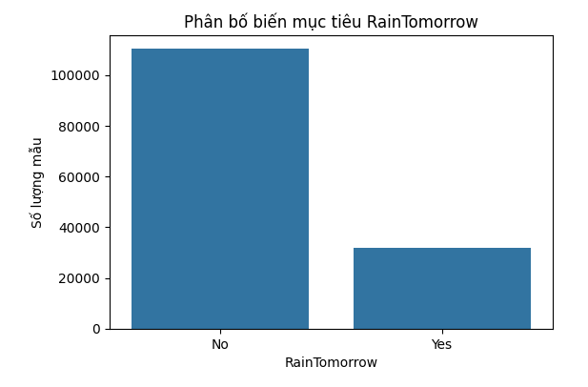
Hình 2. 1 : Phân bố mục tiêu RainTomorrow
Đối với nhóm nhiệt độ (MinTemp, MaxTemp, Temp9am, Temp3pm), các biểu đồ histogram cho thấy phân bố tương đối liên tục và mượt, phản ánh quy luật vật lý ổn định của nhiệt độ theo ngày. Tuy nhiên, khi so sánh theo RainTomorrow, các biến nhiệt độ không thể hiện sự tách biệt rõ rệt giữa hai lớp (Hình 2.2). Điều này cho thấy nhiệt độ đóng vai trò là yếu tố nền, nhưng khó có khả năng dự báo mưa nếu xét riêng lẻ.
Đối với nhóm lượng mưa, số giờ nắng và bốc hơi (Rainfall, Sunshine, Evaporation), các biểu đồ histogram cho thấy phân bố lệch phải rõ rệt, trong đó phần lớn các ngày có lượng mưa rất nhỏ hoặc bằng 0, chỉ một số ít ngày có lượng mưa lớn (Hình 2.3). Đây là đặc điểm phổ biến của dữ liệu khí tượng và cho thấy sự tồn tại của các ngày thời tiết cực đoan.
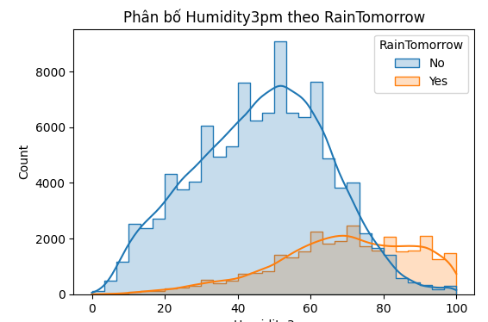
Hình 2. 2: Histogram các biến nhiệt độ theo RainTomorrow
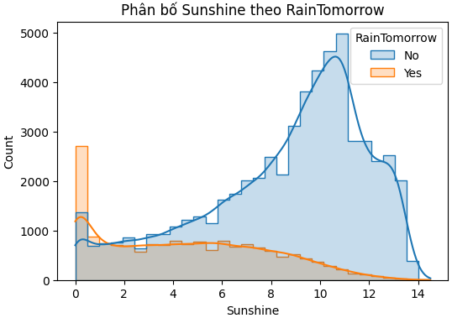
Hình 2. 3 : Histogram Rainfall và Sunshine theo RainTomorrow
Nhóm độ ẩm, mây che phủ và áp suất (Humidity9am/3pm, Cloud9am/3pm, Pressure9am/3pm) cho thấy sự khác biệt rõ ràng hơn khi phân tích theo biến mục tiêu. Đặc biệt, các biến đo vào buổi chiều (3pm) thể hiện sự tách biệt tốt hơn giữa hai lớp mưa và không mưa (Hình 2.4). Điều này phản ánh trạng thái khí quyển gần thời điểm chuyển sang ngày hôm sau và cho thấy nhóm biến này có tiềm năng dự báo cao.
2.2.2. Giá trị thiếu (Missing Values)
Dữ liệu thời tiết thực tế thường tồn tại giá trị thiếu do lỗi thiết bị đo, điều kiện thời tiết không cho phép ghi nhận đầy đủ hoặc dữ liệu bị thất lạc trong quá trình thu thập. Qua thống kê tỷ lệ giá trị thiếu, có thể nhận thấy các cột có mức độ thiếu dữ liệu khác nhau (Hình 2.4).
Một số cột chỉ thiếu dữ liệu ở mức thấp và phân bố rải rác giữa các mẫu. Tuy nhiên, một số cột như Evaporation, Sunshine, Cloud9am và Cloud3pm có tỷ lệ thiếu tương đối cao. Đây đều là các đặc trưng khí tượng quan trọng liên quan trực tiếp đến bức xạ mặt trời, mây che phủ và quá trình hình thành mưa.
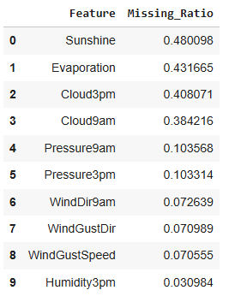
Hình 2. 4 : Biểu đồ tỷ lệ giá trị thiếu theo từng feature ( barplot)
Việc loại bỏ toàn bộ các cột có tỷ lệ thiếu cao sẽ làm mất đi nhiều thông tin có giá trị cho bài toán dự báo. Mặt khác, nếu loại bỏ tất cả các hàng chứa giá trị thiếu, kích thước dữ liệu sẽ giảm đáng kể, dẫn đến nguy cơ làm suy giảm khả năng học và tổng quát hóa của mô hình. Do đó, dữ liệu đặt ra yêu cầu cần có một chiến lược xử lý giá trị thiếu hợp lý, được trình bày chi tiết trong phần tiền xử lý dữ liệu.
2.2.3. Ngoại lệ và giá trị bất thường (Outliers / Invalid Values)
Ngoài vấn đề giá trị thiếu, dữ liệu còn tồn tại các giá trị bất thường và ngoại lệ không phù hợp với ý nghĩa vật lý của các đại lượng khí tượng.
Thông qua phân tích phân bố và các biểu đồ scatter, có thể nhận thấy một số biến như Rainfall và WindGustSpeed xuất hiện các giá trị rất lớn so với phần còn lại của dữ liệu. Những giá trị này thường tương ứng với các hiện tượng thời tiết cực đoan (mưa lớn, gió mạnh) và về mặt thực tế vẫn có ý nghĩa khí tượng. Tuy nhiên, chúng có thể làm méo phân bố dữ liệu và ảnh hưởng đáng kể đến các mô hình dựa trên khoảng cách như KNN.
Bên cạnh đó, việc kiểm tra miền giá trị cho thấy một số biến như Evaporation, Sunshine, Cloud9am và Cloud3pm xuất hiện giá trị âm hoặc nằm ngoài phạm vi hợp lệ, trong khi về mặt vật lý các đại lượng này không thể mang giá trị âm. Những giá trị này nhiều khả năng xuất phát từ lỗi đo đạc hoặc lỗi trong quá trình nhập liệu.
Ngoài ra, biểu đồ scatter giữa Pressure3pm và WindGustSpeed cho thấy sự chồng lấn đáng kể giữa hai lớp mưa và không mưa (Hình 2.6). Điều này cho thấy không một đặc trưng đơn lẻ nào đủ để phân tách hoàn toàn hai lớp, từ đó củng cố sự cần thiết của các mô hình học máy có khả năng khai thác quan hệ phi tuyến và kết hợp nhiều đặc trưng.
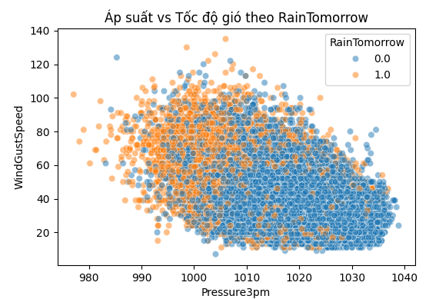
Hình 2. 5 Scatter Pressure 3pm vs WindGustSpeed theo RainTomorrow
Nếu không được kiểm soát, các giá trị bất thường này có thể khiến mô hình học các quy luật sai lệch và làm giảm độ tin cậy của kết quả dự báo. Do đó, việc nhận diện và xử lý các giá trị bất thường, cũng như ràng buộc các biến về miền giá trị hợp lý, là bước cần thiết và sẽ được thực hiện trong phần tiền xử lý dữ liệu ở mục tiếp theo.

2.3. Tiền xử lý dữ liệu

2.3.1. Xử lý giá trị thiếu
Đầu tiên ta cần kiểm tra lại các dữ liệu bị missing
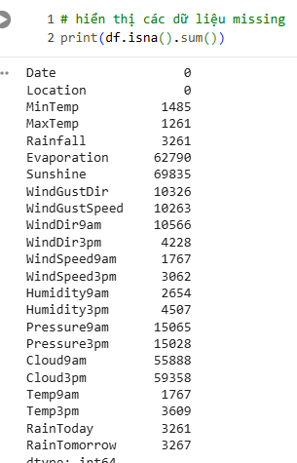
Hình 2.6: Hiển thị các dữ liệu bị thiếu
Nhận xét:
- Như hình ta thấy bộ dữ liệu này thiếu hoặc mất khá nhiều dữ liệu nhưng mà tôi vẫn chọn bởi vì đây là bộ dataset lớn và chi tiết rất phù hợp để làm nghiên cứu cho bài toán của tôi.
- Có nhiều cột bị thiếu dữ liệu nặng như: Evaporation, Sunshine, Cloud3pm, Cloud9am. Vì đây là những cột quan trọng nên ta không thể xóa chúng đi và các cột này đang bị thiếu dữ liệu rất nhiều khoảng từ 40%-50% nên cũng không thể xóa hàng.
Giải pháp:
- Kết hợp vừa điền giá trị trung vị vừa kết hợp xóa tối ưu: tức là ta ưu tiên xóa những hàng bị thiếu dữ liệu nhiều ở cột trước.
Ví dụ hàng 1 cột Evaporation , RainToday , Cloud9am ... đều bị thiếu thì chúng ta nên ưu tiên xóa trước để tối ưu cả những cột bị thiếu dữ liệu ít
Sau khi không thể xóa tối ưu thì chúng ta sẽ xóa hàng như bình thường . Sau khi xóa mà các cột dữ liệu thiếu chỉ còn dưới 5000 mẫu chúng ta sẽ tiến hành điền giá trị trung vị vào
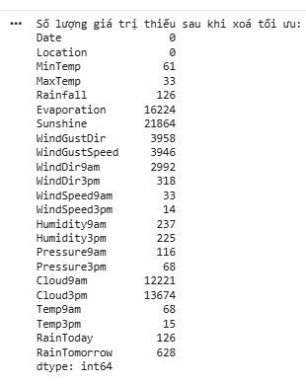
Hình 2.7: Hiển thị các dữ liệu sau khi xóa tối ưu

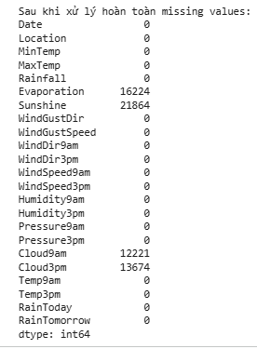
Hình 2.8: Hiển thị các dữ liệu sau khi xử lý missing values
Khi số lượng missing giảm xuống mức chấp nhận được, chúng ta áp dụng phương pháp Iterative Imputer (MICE) để dự đoán các giá trị bị thiếu.
Ưu điểm:
- MICE không điền bừa bằng giá trị trung bình
- Mà dự đoán dựa trên quan hệ giữa các biến, ví dụ:
- Sunshine liên quan đến Evaporation
- Cloud3pm liên quan đến Humidity3pm
- Cloud9am liên quan đến Fog/Humidity9am
- Giữ lại sự tương quan tự nhiên của các biến trong mô hình thời tiết
=> Điều này giúp mô hình dự báo mưa chính xác hơn và không bị méo phân bố dữ liệu.

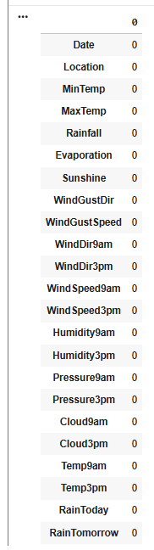
Hình 2.9: Hiển thị các dữ liệu sau khi xử lý

2.3.2. Chuẩn hóa dữ liệu
Chuyển đổi yes và no sang 1 và 0 để chuẩn hóa cho KNN
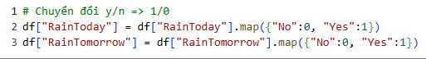
Hình 2.10: Chuyển đổi yes/no sang 1/0
Các biến Evaporation,Sunshine,Cloud9am / Cloud3pm có giá trị âm -> bất thường.
Bởi vì các giá trị evaporation( lượng nước bốc hơi trong ngày), sunshine(số thời gian nắng trong ngày) và mây lúc 9 giò sáng và 3 giờ chiều không nhận giá trị âm vì nó không thực tế => thay thế bằng các giá trị nhỏ hơn 0 bằng 0

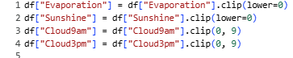
Hình 2.11: Chuyển đổi các biến nhỏ hơn 0 bằng 0
Xử lý cột date cho bô dữ liệu và trích xuất cột tháng vì ở Úc lượng mưa phân bố khá rõ rệt vào 2 mùa mưa và mùa khô
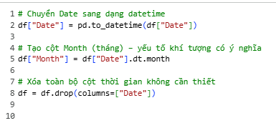
Hình 2.12: Xử lý cột date

2.4. Trực quan hóa dữ liệu
- Áp suất và tốc độ gió ảnh hưởng đến khả năng mưa ngày mai
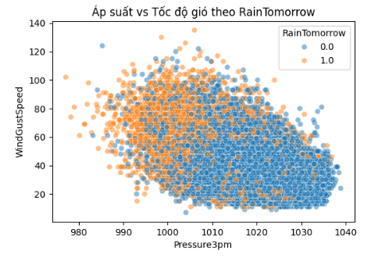
Hình 2.13: Ảnh hưởng của áp suất và tốc độ gió
Mối quan hệ giữa áp suất khí quyển lúc 3 giờ chiều (Pressure3pm) và tốc độ gió giật cực đại trong ngày (WindGustSpeed), đồng thời phân biệt hai nhóm dữ liệu theo biến mục tiêu RainTomorrow. Biểu đồ cho phép quan sát trực quan cách các điều kiện khí tượng này ảnh hưởng đến khả năng xảy ra mưa vào ngày hôm sau.
Trước hết, có thể nhận thấy một xu hướng nghịch biến giữa áp suất và tốc độ gió: khi áp suất giảm, tốc độ gió giật có xu hướng tăng. Điều này phù hợp với quy luật khí tượng học, bởi các hệ thống áp thấp thường đi kèm với nhiễu động khí quyển mạnh và gió lớn – những điều kiện thuận lợi cho sự hình thành mưa.
Đối với nhóm không mưa (RainTomorrow = 0), các điểm dữ liệu (màu xanh) tập trung chủ yếu ở vùng áp suất cao (khoảng 1015–1035 hPa) và tốc độ gió thấp đến trung bình. Đây là đặc trưng của các ngày thời tiết ổn định, không có nhiễu động mạnh trong khí quyển, do đó xác suất mưa vào ngày hôm sau là thấp.
Ngược lại, nhóm có mưa (RainTomorrow = 1) (màu cam) xuất hiện nhiều hơn ở vùng áp suất thấp hơn (xấp xỉ 990–1010 hPa) và tốc độ gió trung bình đến cao. Điều này phản ánh trạng thái khí quyển không ổn định, thường xảy ra trước hoặc trong quá trình hình thành mưa. Sự kết hợp giữa áp suất thấp và gió mạnh là dấu hiệu cho thấy sự hiện diện của các hệ thống thời tiết gây mưa.
Tuy nhiên, biểu đồ cũng cho thấy sự chồng lấn đáng kể giữa hai nhóm mưa và không mưa, đặc biệt ở vùng áp suất trung bình (khoảng 1005–1015 hPa). Điều này cho thấy không thể sử dụng riêng lẻ áp suất hoặc tốc độ gió để dự đoán mưa một cách chính xác, mà cần xem xét sự kết hợp của nhiều yếu tố khí tượng khác như độ ẩm, mây che phủ và lượng bức xạ mặt trời. Kết quả này củng cố sự cần thiết của các mô hình học máy có khả năng khai thác các mối quan hệ phi tuyến và tương tác giữa nhiều biến, chẳng hạn như Random Forest.
- Chênh lệch biên độ nhiệt đến khả năng mưa ngày mai
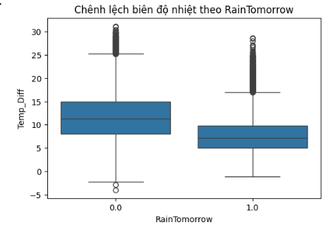
Hình 2.14: Ảnh hưởng của biên độ nhiệt
Biên độ nhiệt thể hiện sự phân bố của đặc trưng Temp_Diff (chênh lệch giữa nhiệt độ cao nhất và thấp nhất trong ngày) theo biến mục tiêu RainTomorrow. Biểu đồ boxplot cho phép so sánh trực quan mức độ dao động nhiệt giữa hai nhóm ngày có mưa và không mưa.
Đối với nhóm không mưa (RainTomorrow = 0), chênh lệch biên độ nhiệt có xu hướng lớn hơn rõ rệt. Median của Temp_Diff ở nhóm này cao hơn đáng kể so với nhóm có mưa, đồng thời khoảng phân bố cũng rộng hơn. Điều này phản ánh đặc trưng của những ngày trời quang, ít mây: ban ngày bức xạ mặt trời mạnh làm nhiệt độ tăng cao, trong khi ban đêm tỏa nhiệt nhanh khiến nhiệt độ giảm sâu, dẫn đến biên độ nhiệt lớn.
Ngược lại, nhóm có mưa (RainTomorrow = 1) có chênh lệch biên độ nhiệt thấp hơn. Median của Temp_Diff giảm đáng kể và phân bố tập trung hơn. Đây là hệ quả của việc mây che phủ dày trong các ngày trước mưa, làm giảm bức xạ mặt trời vào ban ngày và hạn chế quá trình tỏa nhiệt vào ban đêm. Do đó, nhiệt độ trong ngày ổn định hơn và biên độ nhiệt nhỏ hơn.
Mặc dù hai nhóm vẫn có sự chồng lấn nhất định, sự khác biệt rõ ràng về median và phân bố của Temp_Diff cho thấy đây là một đặc trưng có khả năng phân biệt tốt giữa ngày mưa và không mưa. Kết quả này khẳng định vai trò của việc xây dựng đặc trưng dẫn xuất từ các biến nhiệt độ gốc, đồng thời cho thấy Temp_Diff là một biến bổ trợ quan trọng khi kết hợp với các yếu tố khác như độ ẩm, mây che phủ và áp suất trong mô hình học máy.
- Số thời gian nắng và lượng hơi nước bốc lên trong ngày ảnh hưởng đến khả năng mưa ngày mai

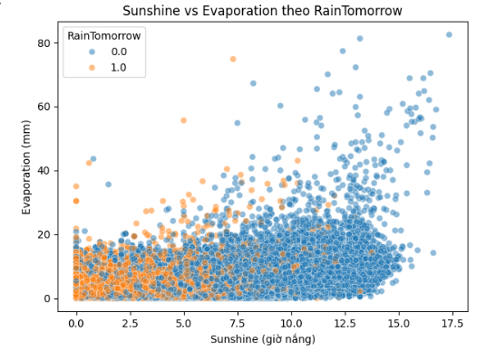
Hình 2.15: Ảnh hưởng của Sunshine và evaporation
Sunshine (số giờ nắng) và Evaporation (lượng bốc hơi), đồng thời phân biệt hai nhóm dữ liệu theo biến mục tiêu RainTomorrow. Có thể nhận thấy một mối quan hệ đồng biến rõ rệt giữa hai đại lượng này: khi số giờ nắng tăng, lượng bốc hơi cũng có xu hướng tăng theo. Điều này phù hợp với quy luật vật lý, do bức xạ mặt trời là nguồn năng lượng chính thúc đẩy quá trình bốc hơi nước.
Đối với nhóm không mưa (RainTomorrow = 0), các điểm dữ liệu (màu xanh) phân bố rộng trên toàn bộ không gian đồ thị. Nhóm này chủ yếu tập trung ở vùng Sunshine trung bình đến cao, tương ứng với Evaporation ở mức vừa và cao. Điều này phản ánh đặc điểm của những ngày thời tiết khô ráo, ít mây, bức xạ mặt trời mạnh, dẫn đến lượng bốc hơi lớn. Ngoài ra, độ phân tán rộng của nhóm này cho thấy điều kiện không mưa có thể xảy ra trong nhiều trạng thái khí tượng khác nhau, từ nắng nhẹ đến nắng gắt.
Ngược lại, nhóm có mưa (RainTomorrow = 1) (màu cam) tập trung nhiều hơn ở vùng Sunshine thấp và Evaporation thấp đến trung bình. Điều này phản ánh đặc trưng khí tượng của những ngày trước mưa, khi bầu trời thường nhiều mây, số giờ nắng giảm, làm hạn chế quá trình bốc hơi. Khi bức xạ mặt trời yếu, năng lượng cung cấp cho bốc hơi giảm, dẫn đến Evaporation thấp hơn so với các ngày không mưa.
Tuy nhiên, biểu đồ cũng cho thấy sự chồng lấn đáng kể giữa hai nhóm mưa và không mưa, đặc biệt ở vùng Sunshine trung bình. Điều này cho thấy không thể sử dụng riêng lẻ Sunshine hoặc Evaporation để dự đoán mưa một cách chính xác, mà cần kết hợp nhiều đặc trưng khác như độ ẩm, mây che phủ và áp suất khí quyển. Kết quả này củng cố sự cần thiết của các mô hình học máy có khả năng khai thác quan hệ phi tuyến và tương tác giữa nhiều biến, chẳng hạn như Random Forest.
- Ảnh hưởng của áp suất, độ ẩm, lượng mây chiều đến khả năng mưa
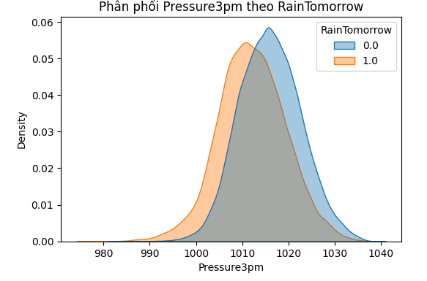
Hình 2.16: Ảnh hưởng của áp suất
Hình minh họa phân bố mật độ xác suất (Kernel Density Estimation – KDE) của áp suất khí quyển lúc 3 giờ chiều (Pressure3pm) theo hai nhóm RainTomorrow. Biểu đồ cho phép so sánh trực quan sự khác biệt về phân bố áp suất giữa các ngày có mưa và không mưa vào ngày hôm sau.
Có thể quan sát thấy rằng đường phân bố của nhóm không mưa (RainTomorrow = 0) có xu hướng dịch sang phải, tức tập trung nhiều hơn ở vùng áp suất cao (xấp xỉ 1015–1025 hPa). Điều này phản ánh trạng thái khí quyển ổn định, thường gắn liền với các hệ thống áp cao – điều kiện không thuận lợi cho sự hình thành mưa.
Ngược lại, nhóm có mưa (RainTomorrow = 1) có phân bố dịch sang trái, tập trung nhiều hơn ở vùng áp suất thấp hơn (khoảng 1000–1015 hPa). Áp suất thấp là dấu hiệu của chuyển động không khí đi lên, tạo điều kiện cho quá trình ngưng tụ hơi nước và hình thành mưa. Sự dịch chuyển này cho thấy áp suất khí quyển là một yếu tố có ý nghĩa trong việc dự báo khả năng mưa ngày hôm sau.
Mặc dù hai đường phân bố vẫn có vùng chồng lấn đáng kể, đặc biệt ở khoảng áp suất trung bình, sự khác biệt rõ rệt về vị trí đỉnh phân bố và xu hướng dịch chuyển cho thấy Pressure3pm có khả năng phân biệt tương đối tốt giữa hai lớp mưa và không mưa. Điều này hàm ý rằng Pressure3pm khó có thể sử dụng đơn lẻ để dự đoán mưa một cách chính xác tuyệt đối, nhưng sẽ phát huy hiệu quả khi kết hợp với các đặc trưng khác như độ ẩm, mây che phủ và tốc độ gió trong các mô hình học máy.
Kết quả trực quan này cũng lý giải vì sao Pressure3pm thường được xếp vào nhóm các đặc trưng quan trọng trong các mô hình dự báo mưa, đặc biệt là các mô hình có khả năng học quan hệ phi tuyến và tương tác giữa nhiều biến như Random Forest.
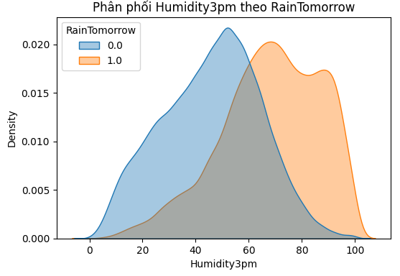
Hình 2.17: Ảnh hưởng của độ ẩm
Hình minh họa phân bố mật độ xác suất (Kernel Density Estimation – KDE) của độ ẩm không khí lúc 3 giờ chiều (Humidity3pm) theo hai nhóm RainTomorrow. Biểu đồ cho phép quan sát trực quan mức độ ảnh hưởng của độ ẩm đến khả năng xảy ra mưa vào ngày hôm sau.
Có thể nhận thấy sự tách biệt rất rõ ràng giữa hai nhóm dữ liệu. Nhóm không mưa (RainTomorrow = 0) có phân bố tập trung chủ yếu ở vùng độ ẩm thấp đến trung bình (xấp xỉ 30–60%), với đỉnh phân bố nằm quanh mức trung bình. Điều này phản ánh điều kiện khí quyển khô ráo, không thuận lợi cho quá trình ngưng tụ hơi nước và hình thành mưa.
Ngược lại, nhóm có mưa (RainTomorrow = 1) có phân bố dịch mạnh sang phải, tập trung chủ yếu ở vùng độ ẩm cao (khoảng 60–90%, thậm chí tiệm cận 100%). Độ ẩm cao cho thấy lượng hơi nước trong không khí lớn, tạo điều kiện thuận lợi cho quá trình ngưng tụ và hình thành mưa. Sự dịch chuyển rõ rệt này cho thấy Humidity3pm là một trong những đặc trưng có khả năng dự báo mạnh nhất trong bộ dữ liệu.
Mặc dù vẫn tồn tại một vùng chồng lấn nhỏ ở khoảng độ ẩm trung bình (xấp xỉ 50–60%), mức độ chồng lấn thấp hơn đáng kể so với các đặc trưng khác như áp suất hay tốc độ gió. Điều này cho thấy Humidity3pm có khả năng phân biệt hai lớp tốt hơn hầu hết các biến khí tượng khác, đặc biệt khi được sử dụng trong các mô hình học máy.
Kết quả trực quan này lý giải vì sao Humidity3pm thường được xếp vào nhóm các feature quan trọng nhất trong các mô hình dự báo mưa, và đóng vai trò then chốt khi kết hợp với các yếu tố như mây che phủ, áp suất và gió trong các mô hình ensemble như Random Forest.
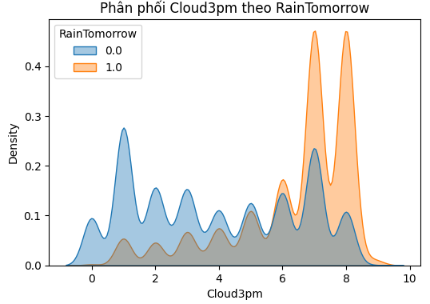
Hình 2.18: Ảnh hưởng của lượng mây che phủ
Có thể nhận thấy sự khác biệt rất rõ rệt giữa hai nhóm dữ liệu. Nhóm không mưa (RainTomorrow = 0) có phân bố tập trung chủ yếu ở mức mây thấp đến trung bình (khoảng 0–4), với các đỉnh phân bố xuất hiện ở vùng mây ít. Điều này phản ánh điều kiện trời quang, bức xạ mặt trời lớn và khí quyển tương đối ổn định – những yếu tố không thuận lợi cho sự hình thành mưa.
Ngược lại, nhóm có mưa (RainTomorrow = 1) có phân bố dịch mạnh sang phải, tập trung nhiều ở mức mây cao (khoảng 6–8). Mây che phủ dày cho thấy lượng hơi nước trong khí quyển lớn và quá trình ngưng tụ đang diễn ra mạnh, tạo điều kiện thuận lợi cho sự hình thành mưa vào ngày hôm sau.
Mặc dù vẫn tồn tại một vùng chồng lấn ở mức mây trung bình (khoảng 5–6), sự tách biệt tổng thể giữa hai phân bố là rất rõ ràng. Điều này cho thấy Cloud3pm là một trong những đặc trưng phân biệt mạnh nhất giữa hai lớp mưa và không mưa trong bộ dữ liệu.
Khi kết hợp với Humidity3pm, Cloud3pm giúp mô hình nắm bắt được cả hai khía cạnh quan trọng của quá trình hình thành mưa: lượng hơi nước trong không khí và mức độ ngưng tụ thể hiện qua mây che phủ. Do đó, hai đặc trưng này đóng vai trò then chốt trong các mô hình học máy, đặc biệt là Random Forest, nơi các tương tác phi tuyến giữa các biến có thể được khai thác hiệu quả.

2.5. Kết luận chương 2
Trong chương này, đề tài đã tiến hành phân tích dữ liệu ban đầu và xây dựng quy trình tiền xử lý dữ liệu cho bài toán dự báo mưa ngày hôm sau. Thông qua bước phân tích khám phá dữ liệu (EDA), các đặc điểm quan trọng của bộ dữ liệu thời tiết đã được làm rõ, bao gồm phân bố dữ liệu, tình trạng thiếu dữ liệu, sự tồn tại của các giá trị bất thường và mối quan hệ giữa các đặc trưng khí tượng với biến mục tiêu RainTomorrow.
Kết quả phân tích cho thấy dữ liệu có sự mất cân bằng lớp, với số ngày không mưa chiếm tỷ lệ lớn hơn số ngày có mưa. Đồng thời, nhiều đặc trưng thể hiện sự khác biệt rõ rệt giữa hai nhóm mưa và không mưa, đặc biệt là các biến đo vào buổi chiều như Humidity3pm, Cloud3pm và Pressure3pm. Các biểu đồ trực quan cho thấy độ ẩm cao, mây che phủ dày và áp suất thấp là những tín hiệu khí tượng quan trọng liên quan đến khả năng xảy ra mưa vào ngày hôm sau. Ngoài ra, đặc trưng dẫn xuất Temp_Diff (chênh lệch biên độ nhiệt) cũng cho thấy khả năng phân biệt tốt giữa hai lớp, phản ánh vai trò của mây che phủ trong việc làm ổn định nhiệt độ trong ngày.
Bên cạnh đó, dữ liệu tồn tại giá trị thiếu ở nhiều mức độ khác nhau, đặc biệt ở các cột quan trọng như Evaporation, Sunshine và Cloud3pm, cũng như một số giá trị bất thường không phù hợp với ý nghĩa vật lý. Điều này đòi hỏi một chiến lược tiền xử lý dữ liệu hợp lý nhằm vừa đảm bảo chất lượng dữ liệu đầu vào, vừa giữ lại tối đa thông tin có giá trị cho mô hình học máy.
Dựa trên các nhận xét từ EDA, đề tài đã xây dựng quy trình tiền xử lý dữ liệu bao gồm xử lý giá trị thiếu theo chiến lược nhiều bước, ràng buộc miền giá trị hợp lệ, mã hóa các biến phân loại, trích xuất yếu tố mùa vụ từ biến thời gian và chuẩn hóa dữ liệu cho các mô hình nhạy với khoảng cách. Sau các bước này, bộ dữ liệu thu được có chất lượng tốt, không còn giá trị thiếu, các đặc trưng nằm trong miền hợp lệ và sẵn sàng cho quá trình huấn luyện mô hình.
Tóm lại, chương này đã đặt nền tảng quan trọng cho các bước tiếp theo của đề tài. Các kết quả phân tích và tiền xử lý dữ liệu không chỉ giúp làm rõ đặc điểm khí tượng liên quan đến mưa, mà còn cung cấp cơ sở vững chắc để xây dựng, huấn luyện và đánh giá các mô hình học máy trong chương tiếp theo.

CHƯƠNG 3: XÂY DỰNG VÀ HUẤN LUYỆN MÔ HÌNH

3.1. Quy trình xây dựng mô hình
Dựa trên bộ dữ liệu đã được tiền xử lý ở Chương 2, đề tài tiến hành xây dựng mô hình học máy nhằm dự đoán khả năng xảy ra mưa vào ngày hôm sau (RainTomorrow). Quy trình xây dựng mô hình được thiết kế theo các bước chuẩn trong bài toán học máy có giám sát, đảm bảo tính khoa học và khả năng tái lập.
Cụ thể, quy trình gồm các bước chính sau:
- Vì đặc trung của bài là dự đoán lượng mưa nên các feature của bài sẽ không bỏ 1 cái nào mà đưa hết vào để dự đoán chỉ bỏ cột location vì nó không quan trọng
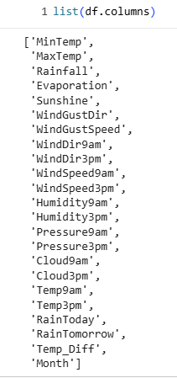
Hình 3.1: Các feature được đưa vào mô hình
- Xác định biến mục tiêu: RainTomorrow, được mã hóa dưới dạng nhị phân
- Chia dữ liệu: dữ liệu được chia thành tập huấn luyện và tập kiểm tra nhằm đánh giá khả năng tổng quát hóa của mô hình.
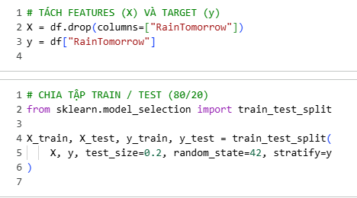
Hình 3.2: Tách dữ liệu
- Chuẩn hóa dữ liệu lại để chắc chắn rằng dữ liệu không có dị thường gì trước khi đưa vào mô hình
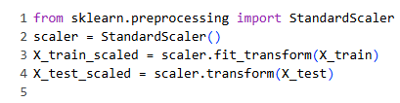
Hình 3.3: Chuẩn hóa dữ liệu vằng sklearn
- Đề tài sử dụng hai mô hình học máy tiêu biểu là K-Nearest Neighbors (KNN) và Random Forest.
- Đánh giá mô hình: sử dụng các thước đo phù hợp như Accuracy, Precision, Recall, F1-score, Confusion Matrix.
Quy trình này đảm bảo việc so sánh giữa các mô hình được thực hiện trên cùng một tập dữ liệu và điều kiện huấn luyện, từ đó đưa ra kết luận khách quan.

3.2. Huấn luyện mô hình

3.2.1. Mô hình K-Nearest Neighbors (KNN)
KNN là mô hình học máy dựa trên khoảng cách, trong đó nhãn của một mẫu mới được xác định dựa trên nhãn của K mẫu gần nhất trong không gian đặc trưng. Do đặc điểm phụ thuộc trực tiếp vào khoảng cách, dữ liệu đầu vào cho KNN được chuẩn hóa bằng StandardScaler để đảm bảo các đặc trưng có cùng thang đo.
Trong đề tài này, KNN được sử dụng như một mô hình cơ sở (baseline) nhằm:
- Đánh giá mức độ phân tách tự nhiên của dữ liệu
- Làm chuẩn so sánh cho các mô hình phức tạp hơn
Mô hình được huấn luyện trên tập huấn luyện và đánh giá trên tập kiểm tra. Kết quả cho thấy KNN có khả năng dự đoán tương đối tốt, tuy nhiên hiệu suất có xu hướng giảm khi dữ liệu chồng lấn và tồn tại nhiễu, đặc biệt trong các vùng đặc trưng có phân bố gần nhau.
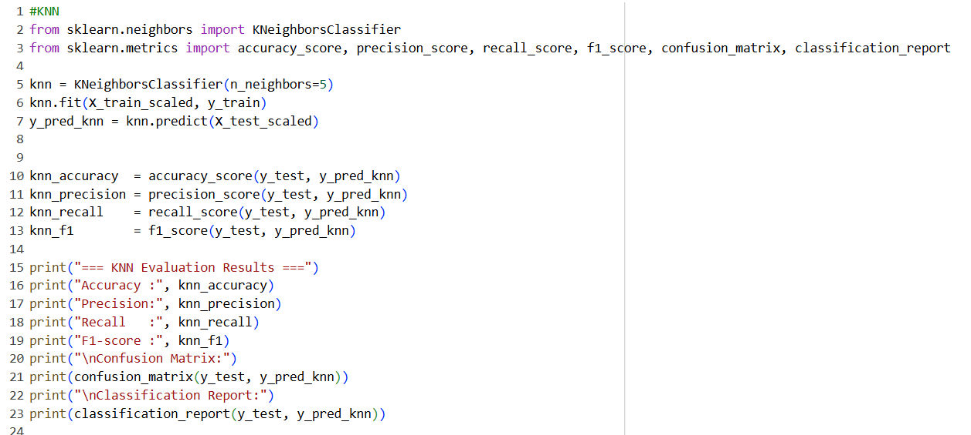
Hình 3.4: Cài đặt KNN

3.2.2. Mô hình Random Forest
Random Forest là mô hình ensemble kết hợp nhiều cây quyết định độc lập thông qua cơ chế bootstrap sampling và lựa chọn đặc trưng ngẫu nhiên tại mỗi nút phân chia. Cơ chế này giúp giảm phương sai, hạn chế overfitting và khai thác hiệu quả các mối quan hệ phi tuyến trong dữ liệu.
Trong đề tài, Random Forest được lựa chọn vì:
- Dữ liệu thời tiết có nhiều mối quan hệ phi tuyến và tương tác giữa các biến
- Mô hình không nhạy với ngoại lệ và không yêu cầu chuẩn hóa dữ liệu nghiêm ngặt
- Có khả năng đánh giá mức độ quan trọng của đặc trưng (feature importance)
Mô hình Random Forest được huấn luyện trên cùng tập dữ liệu với KNN để đảm bảo tính công bằng khi so sánh. Kết quả thực nghiệm cho thấy Random Forest đạt hiệu suất cao hơn và ổn định hơn so với KNN, đặc biệt trong việc phát hiện đúng các ngày có mưa.
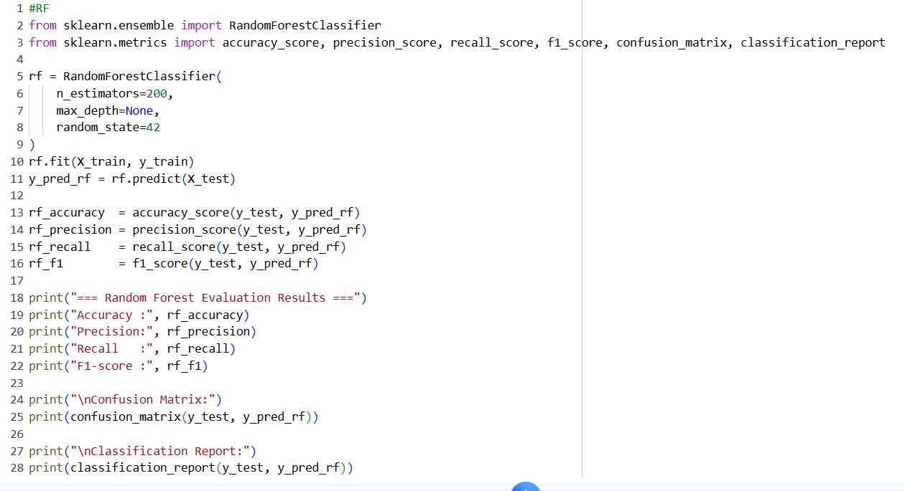
Hình 3.5: Cài đặt Random Forest

3.3. Độ phức tạp và chi phí tính toán

3.3.1. Mô hình K-Nearest Neighbors (KNN)
KNN không xây dựng mô hình học tham số. Quá trình “huấn luyện” chỉ là lưu toàn bộ dữ liệu huấn luyện. Vì vậy chi phí huấn luyện thấp (gần như bằng 0); chi phí dự đoán cao, vì với mỗi điểm mới, KNN phải:
- Tính khoảng cách đến toàn bộ tập huấn luyện
- Sắp xếp để tìm K láng giềng gần nhất
Hệ quả:
- Khi số mẫu lớn → thời gian dự đoán tăng mạnh
- Khi số chiều lớn → hiện tượng curse of dimensionality
Do đó, KNN khó mở rộng cho tập dữ liệu lớn.

3.3.2. Mô hình Random Forest
Random Forest xây dựng nhiều cây quyết định với mỗi cây được huấn luyện trên:
- Một tập mẫu bootstrap
- Một tập con ngẫu nhiên của các đặc trưng
Vì vậy:
- Chi phí huấn luyện cao hơn KNN do phải xây dựng nhiều cây
- Chi phí dự đoán ổn định
Dự đoán chỉ cần:
- Cho mẫu đi qua các cây
- Lấy kết quả bỏ phiếu
Hệ quả:
- Thời gian dự đoán không phụ thuộc trực tiếp vào số mẫu huấn luyện
- Có thể song song hóa → mở rộng tốt

3.4. Kết luận chương 3
Về mặt độ phức tạp tính toán, hai mô hình KNN và Random Forest có sự khác biệt rõ rệt do bản chất thuật toán khác nhau.
Đối với K-Nearest Neighbors (KNN), mô hình không thực hiện quá trình học tham số trong giai đoạn huấn luyện mà chỉ lưu trữ toàn bộ tập dữ liệu huấn luyện. Do đó, chi phí huấn luyện của KNN là rất thấp. Tuy nhiên, trong giai đoạn dự đoán, mô hình phải tính khoảng cách từ mỗi mẫu mới đến toàn bộ các mẫu trong tập huấn luyện để xác định K láng giềng gần nhất. Điều này khiến chi phí dự đoán tăng nhanh khi kích thước dữ liệu lớn hoặc số chiều đặc trưng cao, đồng thời làm giảm khả năng mở rộng của mô hình.
Ngược lại, Random Forest yêu cầu chi phí huấn luyện cao hơn do phải xây dựng nhiều cây quyết định độc lập thông qua quá trình lấy mẫu bootstrap và lựa chọn đặc trưng ngẫu nhiên. Tuy nhiên, sau khi mô hình đã được huấn luyện, quá trình dự đoán chỉ cần cho mẫu dữ liệu đi qua các cây và thực hiện bỏ phiếu, nên chi phí dự đoán tương đối ổn định và không phụ thuộc trực tiếp vào kích thước tập huấn luyện. Nhờ đó, Random Forest có khả năng mở rộng tốt hơn và phù hợp với các bài toán dữ liệu nhiều chiều.
Nhìn chung, sự khác biệt về chi phí tính toán giữa hai mô hình phản ánh sự đánh đổi giữa chi phí huấn luyện và chi phí dự đoán, đồng thời là cơ sở lý thuyết cho việc so sánh hiệu quả của các mô hình trong chương tiếp theo.

CHƯƠNG 4: ĐÁNH GIÁ VÀ THẢO LUẬN KẾT QUẢ

4.1. Tiêu chí đánh giá
4.1.1. Confusion Matrix
Confusion Matrix (ma trận nhầm lẫn) là công cụ cơ bản nhưng rất quan trọng trong việc đánh giá các mô hình phân loại nhị phân. Ma trận này cho phép so sánh trực tiếp giữa nhãn dự đoán và nhãn thực tế, từ đó xác định các loại dự đoán đúng và sai.
Trong bài toán dự báo mưa, bốn thành phần của Confusion Matrix có ý nghĩa như sau:
- True Positive (TP): mô hình dự đoán có mưa và thực tế ngày hôm sau có mưa
- True Negative (TN): mô hình dự đoán không mưa và thực tế không mưa
- False Positive (FP): mô hình dự đoán có mưa nhưng thực tế không mưa (cảnh báo giả)
- False Negative (FN): mô hình dự đoán không mưa nhưng thực tế có mưa (bỏ sót mưa)
Trong thực tế, False Negative là loại sai sót nghiêm trọng nhất vì việc bỏ sót một ngày mưa có thể dẫn đến những quyết định không phù hợp trong sản xuất nông nghiệp, giao thông hoặc công tác phòng chống thiên tai. Do đó, Confusion Matrix đóng vai trò nền tảng trong việc phân tích chi tiết hành vi của mô hình.
4.1.2. Accuracy (Độ chính xác tổng thể)
Accuracy đo lường tỷ lệ dự đoán đúng trên tổng số mẫu dữ liệu:
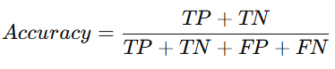
Chỉ số này phản ánh mức độ chính xác tổng thể của mô hình. Tuy nhiên, trong bối cảnh dữ liệu dự báo mưa thường có số ngày không mưa chiếm đa số, Accuracy cao có thể đạt được ngay cả khi mô hình ít hoặc không phát hiện được ngày mưa. Vì lý do đó, Accuracy chỉ được sử dụng như một chỉ số tham khảo và không phải là tiêu chí quyết định duy nhất trong đề tài.
4.1.3. Precision (Độ chính xác của dự báo mưa)
Precision đo lường tỷ lệ các dự đoán “có mưa” là đúng:
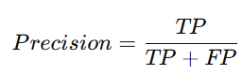
Chỉ số này phản ánh độ tin cậy của các cảnh báo mưa do mô hình đưa ra. Precision cao cho thấy khi mô hình dự đoán có mưa thì khả năng dự đoán đúng là lớn, giúp giảm số lượng cảnh báo giả.
Trong thực tế, Precision quá thấp có thể khiến người dùng mất niềm tin vào mô hình do thường xuyên nhận được các dự báo mưa không chính xác. Tuy nhiên, Precision cao nhưng Recall thấp lại đồng nghĩa với việc mô hình bỏ sót nhiều ngày mưa, điều này cũng không mong muốn trong bài toán dự báo thời tiết.
4.1.4. Recall (Khả năng phát hiện ngày mưa)
Recall đo lường tỷ lệ các ngày mưa thực tế được mô hình phát hiện đúng:
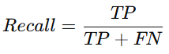
Recall là tiêu chí quan trọng nhất trong bài toán dự báo mưa, vì nó phản ánh khả năng hạn chế bỏ sót các ngày có mưa. Một mô hình có Recall cao giúp đảm bảo rằng phần lớn các sự kiện mưa đều được phát hiện, ngay cả khi phải chấp nhận một số cảnh báo giả.
Trong bối cảnh ứng dụng thực tế, việc dự đoán thừa một số ngày mưa (FP) thường ít nghiêm trọng hơn so với việc bỏ sót mưa (FN). Do đó, đề tài ưu tiên các mô hình có Recall cao hơn cho lớp “có mưa”.
4.1.5. F1-score
F1-score là trung bình điều hòa giữa Precision và Recall:
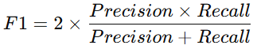
Chỉ số này cung cấp một thước đo cân bằng giữa:
- Độ tin cậy của dự báo mưa (Precision)
- Khả năng phát hiện ngày mưa (Recall)
F1-score đặc biệt hữu ích trong các bài toán dữ liệu mất cân bằng, khi cần đánh giá hiệu quả tổng thể của mô hình mà không thiên lệch về một phía. Trong đề tài này, F1-score được sử dụng để so sánh các mô hình một cách công bằng, đặc biệt là khi các mô hình có sự đánh đổi khác nhau giữa Precision và Recall.
4.1.6. Tổng hợp vai trò các tiêu chí đánh giá
Bảng 4.1: Ý nghĩa các matrix đánh giá trong mô hình dự báo thời tiết
Tiêu chí | Phản ánh điều gì? | Ý nghĩa trong bài toán dự báo mưa | Rủi ro nếu chỉ dùng tiêu chí này
Confusion Matrix | Cấu trúc sai – đúng của mô hình | Cho phép phân tích chi tiết các loại dự đoán đúng và sai (TP, FP, TN, FN), đặc biệt là phát hiện các trường hợp bỏ sót mưa (FN) | Không cung cấp một con số tổng quát để so sánh nhanh giữa các mô hình
Accuracy | Tỷ lệ dự đoán đúng tổng thể | Phản ánh hiệu suất chung của mô hình trên toàn bộ dữ liệu | Có thể đánh giá sai mô hình khi dữ liệu mất cân bằng (ví dụ: luôn đoán “không mưa”)
Precision (mưa) | Độ tin cậy của cảnh báo mưa | Cho biết khi mô hình dự đoán “có mưa” thì xác suất đúng là bao nhiêu, giúp hạn chế cảnh báo giả | Precision cao nhưng Recall thấp vẫn có thể bỏ sót nhiều ngày mưa
Recall (mưa) | Khả năng phát hiện ngày mưa | Phản ánh mức độ mô hình phát hiện đúng các ngày mưa thực tế – tiêu chí quan trọng nhất trong bài toán này | Recall quá cao có thể đi kèm nhiều cảnh báo giả (FP)
F1-score | Sự cân bằng giữa Precision và Recall | Đánh giá hiệu quả tổng thể của mô hình trong điều kiện dữ liệu mất cân bằng | Không cho biết mô hình thiên lệch về FP hay FN
- Confusion Matrix đóng vai trò nền tảng, giúp hiểu mô hình sai ở đâu, thay vì chỉ biết sai bao nhiêu. Đây là cơ sở để phân tích sâu hành vi của mô hình.
- Accuracy chỉ mang tính tham khảo, dùng để có cái nhìn tổng quát ban đầu, nhưng không được sử dụng làm tiêu chí quyết định.
- Precision phản ánh độ tin cậy của các cảnh báo mưa. Precision thấp có thể khiến mô hình khó được áp dụng trong thực tế do tạo quá nhiều cảnh báo sai.
- Recall được ưu tiên hàng đầu, vì việc bỏ sót ngày mưa (False Negative) có thể gây hậu quả nghiêm trọng hơn so với việc dự báo thừa.
- F1-score được sử dụng để so sánh các mô hình một cách công bằng, đặc biệt khi các mô hình có sự đánh đổi khác nhau giữa Precision và Recall.

4.2. Kết quả thực nghiệm

4.2.1. Mô hình K-Nearest Neighbors (KNN)
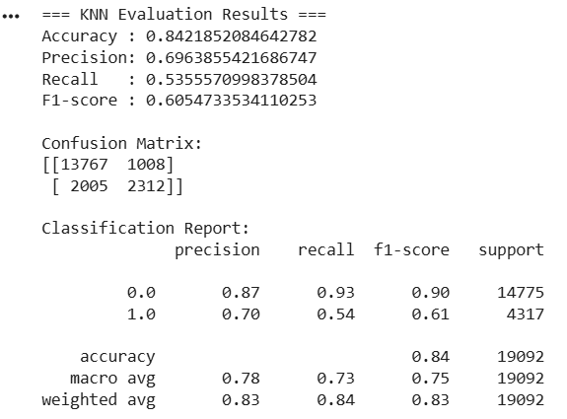
Hình 4.1: Kết quả thu được của mô hình KNN
Mô hình K-Nearest Neighbors (KNN) cho thấy khả năng dự đoán ở mức khá, tuy nhiên vẫn tồn tại những hạn chế nhất định trong việc phát hiện các ngày có mưa.
Trước hết, mô hình đạt Accuracy ≈ 84.2%, cho thấy tỷ lệ dự đoán đúng tổng thể tương đối cao. Tuy nhiên, trong bối cảnh bài toán dự báo mưa có sự mất cân bằng giữa hai lớp, Accuracy cao chưa phản ánh đầy đủ hiệu quả thực tế của mô hình, do lớp “không mưa” chiếm ưu thế về số lượng mẫu.
Xét theo Confusion Matrix, mô hình dự đoán đúng phần lớn các ngày không mưa với số lượng True Negative (TN) = 13,767, trong khi số False Positive (FP) = 1,008 ở mức tương đối thấp. Điều này cho thấy KNN có khả năng nhận diện tốt các ngày không mưa. Ngược lại, đối với lớp có mưa, số True Positive (TP) = 2,312 còn hạn chế so với số False Negative (FN) = 2,005, phản ánh việc mô hình bỏ sót một tỷ lệ đáng kể các ngày mưa.
Các chỉ số theo lớp trong Classification Report làm rõ hơn nhận định này. Đối với lớp không mưa (0), mô hình đạt Precision = 0.87, Recall = 0.93 và F1-score = 0.90, cho thấy hiệu quả rất tốt trong việc dự đoán đúng các ngày không mưa. Ngược lại, đối với lớp có mưa (1), Recall chỉ đạt khoảng 0.54, nghĩa là mô hình chỉ phát hiện được khoảng 54% số ngày mưa thực tế. Mặc dù Precision = 0.70 cho thấy các dự đoán “có mưa” tương đối đáng tin cậy, nhưng việc bỏ sót nhiều ngày mưa khiến F1-score của lớp này chỉ đạt khoảng 0.61.
Xét trên toàn bộ mô hình, Macro F1-score ≈ 0.75 phản ánh sự chênh lệch rõ rệt giữa hiệu suất của hai lớp, trong khi Weighted F1-score ≈ 0.83 bị chi phối nhiều bởi lớp không mưa chiếm đa số. Điều này cho thấy KNN có xu hướng thiên lệch về lớp không mưa, một đặc điểm thường gặp ở các mô hình dựa trên khoảng cách khi dữ liệu bị chồng lấn và mất cân bằng.
Tóm lại, mô hình KNN phù hợp để sử dụng như một mô hình cơ sở (baseline) trong bài toán dự báo mưa. Mô hình thể hiện tốt trong việc dự đoán các ngày không mưa, nhưng chưa đáp ứng tốt yêu cầu phát hiện ngày mưa, vốn là mục tiêu quan trọng hơn trong bài toán này. Những hạn chế này là cơ sở để xem xét và so sánh với các mô hình có khả năng học quan hệ phi tuyến tốt hơn, chẳng hạn như Random Forest, trong các phần tiếp theo của chương.
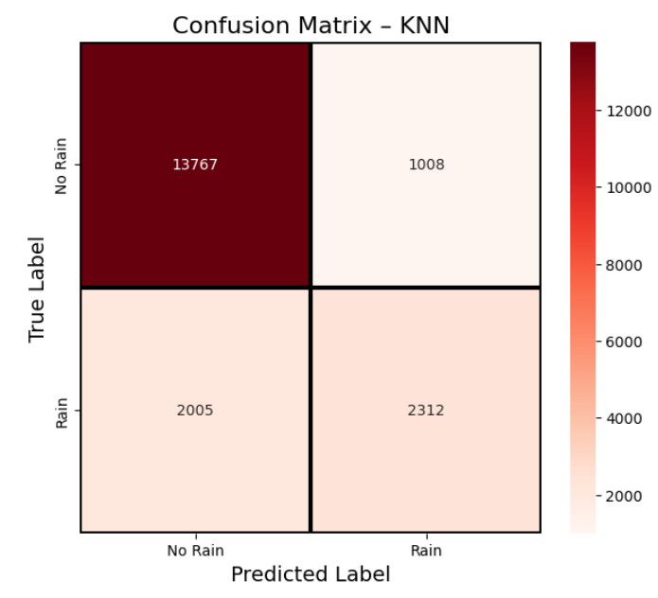
Hình 4.2: Trực quan hóa kết quả thu được của mô hình KNN
Mô hình KNN cho phép đánh giá trực quan cách mô hình phân loại các ngày mưa và không mưa. Các giá trị trong ma trận phản ánh rõ xu hướng dự đoán của mô hình và những loại sai sót thường gặp.
Trước hết, ô True Negative (13,767) chiếm tỷ lệ lớn nhất trong ma trận, cho thấy mô hình KNN nhận diện rất tốt các ngày không mưa. Phần lớn các mẫu thuộc lớp không mưa được dự đoán chính xác, phản ánh khả năng phân biệt rõ ràng của mô hình đối với các điều kiện thời tiết ổn định.
Số lượng False Positive (1,008) – tức các ngày không mưa nhưng bị dự đoán là có mưa – tương đối thấp so với tổng số ngày không mưa. Điều này cho thấy mô hình ít đưa ra cảnh báo mưa sai, giúp duy trì mức độ tin cậy nhất định đối với các dự báo “có mưa”.
Ở chiều ngược lại, đối với lớp có mưa, số lượng True Positive (2,312) cho thấy mô hình phát hiện được một phần đáng kể các ngày mưa thực tế. Tuy nhiên, số lượng False Negative (2,005) vẫn còn khá lớn, nghĩa là vẫn tồn tại nhiều ngày mưa bị mô hình bỏ sót và dự đoán nhầm thành không mưa.
Sự chênh lệch giữa hai ô ở hàng “Rain” cho thấy mô hình KNN có xu hướng thận trọng khi dự đoán mưa, ưu tiên dự đoán “không mưa” trong các trường hợp mà đặc trưng khí tượng không đủ rõ ràng. Xu hướng này giúp giảm số lượng cảnh báo giả, nhưng đồng thời làm tăng nguy cơ bỏ sót các ngày mưa.
Tổng thể, Confusion Matrix cho thấy mô hình KNN phù hợp hơn với việc nhận diện các ngày không mưa và chưa thật sự tối ưu trong việc phát hiện các ngày mưa. Điều này phản ánh hạn chế của các mô hình dựa trên khoảng cách khi dữ liệu của hai lớp có sự chồng lấn và mất cân bằng, đồng thời củng cố vai trò của KNN như một mô hình cơ sở trong đề tài.

4.2.2. Mô hình Random Forest (RF)
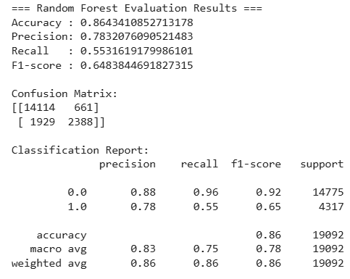
Hình 4.3: Kết quả thu được của mô hình RF
Mô hình Random Forest cho thấy hiệu suất tốt hơn và ổn định hơn so với mô hình KNN trong bài toán dự báo mưa ngày hôm sau, đặc biệt ở khả năng dự đoán chính xác và độ tin cậy của các dự báo “có mưa”.
Trước hết, mô hình đạt Accuracy ≈ 86.4%, cao hơn so với KNN, cho thấy Random Forest có khả năng dự đoán đúng tổng thể tốt hơn. Tuy nhiên, tương tự như KNN, Accuracy không được xem là tiêu chí quyết định duy nhất do sự mất cân bằng giữa hai lớp mưa và không mưa trong dữ liệu.
Xét Confusion Matrix, mô hình Random Forest dự đoán đúng phần lớn các ngày không mưa với số True Negative (TN) = 14,114, cao hơn so với KNN, trong khi số False Positive (FP) = 661 thấp hơn đáng kể. Điều này cho thấy Random Forest giảm được số lượng cảnh báo mưa giả, giúp tăng độ tin cậy của các dự báo “có mưa”.
Đối với lớp có mưa, mô hình dự đoán đúng 2,388 ngày mưa (TP) và bỏ sót 1,929 ngày mưa (FN). So với KNN, số ngày mưa được phát hiện đúng tăng lên, cho thấy Random Forest cải thiện khả năng nhận diện lớp thiểu số. Tuy nhiên, số False Negative vẫn còn tương đối lớn, phản ánh độ khó của bài toán khi các điều kiện khí tượng giữa ngày mưa và không mưa có sự chồng lấn.
Phân tích Classification Report cho thấy sự khác biệt rõ rệt giữa hai lớp. Đối với lớp không mưa (0), mô hình đạt Precision = 0.88, Recall = 0.96 và F1-score = 0.92, thể hiện khả năng dự đoán rất tốt và ổn định. Đối với lớp có mưa (1), Precision đạt 0.78, cao hơn so với KNN, cho thấy các dự báo “có mưa” của Random Forest đáng tin cậy hơn. Recall ≈ 0.55 tuy chỉ cải thiện nhẹ so với KNN, nhưng vẫn cho thấy mô hình phát hiện được hơn một nửa số ngày mưa thực tế. Nhờ sự cải thiện đồng thời ở Precision và Recall, F1-score của lớp có mưa đạt khoảng 0.65, cao hơn so với mô hình KNN.
Xét trên toàn bộ mô hình, Macro F1-score ≈ 0.78 phản ánh hiệu suất tương đối đồng đều hơn giữa hai lớp so với KNN, trong khi Weighted F1-score ≈ 0.86 cho thấy hiệu quả tổng thể cao và ổn định. Điều này chứng tỏ Random Forest khai thác tốt hơn các mối quan hệ phi tuyến giữa các đặc trưng khí tượng và biến mục tiêu.
Random Forest thể hiện hiệu suất vượt trội so với KNN trong bài toán dự báo mưa, đặc biệt ở khả năng giảm cảnh báo giả và cải thiện dự đoán cho lớp có mưa. Mặc dù vẫn tồn tại hạn chế trong việc bỏ sót một số ngày mưa, mô hình này phù hợp hơn để làm mô hình chính trong đề tài và là cơ sở cho các phân tích so sánh và thảo luận sâu hơn ở các mục tiếp theo.

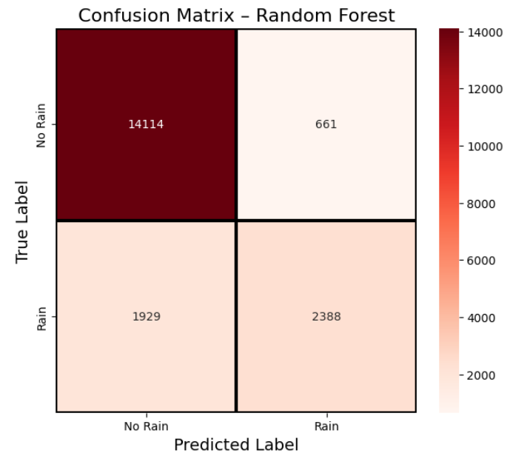
Hình 4.4: Trực quan hóa kết quả thu được của mô hình RF
Ma trận nhầm lẫn của mô hình Random Forest cho thấy mô hình có xu hướng phân loại rõ ràng và quyết đoán hơn so với KNN, đặc biệt trong việc giảm các dự đoán sai đối với lớp không mưa và cải thiện độ tin cậy của các dự báo mưa.
Quan sát ô True Negative (14,114) cho thấy Random Forest dự đoán chính xác phần lớn các ngày không mưa, với số lượng dự đoán đúng cao hơn so với mô hình KNN. Điều này phản ánh khả năng học tốt các điều kiện khí tượng ổn định, giúp mô hình hạn chế việc nhầm lẫn ngày không mưa thành ngày mưa.
Số lượng False Positive (661) tương đối thấp, cho thấy Random Forest giảm đáng kể các cảnh báo mưa giả. Đây là một điểm mạnh quan trọng trong các ứng dụng thực tế, vì việc dự báo mưa sai có thể gây ảnh hưởng đến các quyết định trong đời sống và sản xuất.
Đối với lớp có mưa, mô hình Random Forest phát hiện đúng 2,388 ngày mưa (True Positive). Con số này cho thấy mô hình đã khai thác hiệu quả hơn các đặc trưng liên quan đến mưa so với KNN. Tuy nhiên, vẫn còn 1,929 trường hợp False Negative, tức là các ngày mưa bị dự đoán nhầm thành không mưa. Điều này cho thấy mặc dù Random Forest đã cải thiện khả năng phát hiện mưa, bài toán dự báo mưa vẫn tồn tại sự chồng lấn lớn giữa các điều kiện khí tượng của hai lớp.
So sánh hai hàng trong ma trận cho thấy Random Forest có xu hướng cân bằng hơn giữa việc hạn chế cảnh báo giả và phát hiện ngày mưa. Mô hình không quá thận trọng như KNN trong việc dự đoán mưa, đồng thời vẫn duy trì được độ chính xác cao cho lớp không mưa.
Tổng thể, Confusion Matrix phản ánh rằng Random Forest phù hợp hơn cho bài toán dự báo mưa nhờ khả năng giảm sai sót ở cả hai chiều: vừa hạn chế dự báo mưa sai, vừa cải thiện khả năng phát hiện các ngày mưa. Mặc dù vẫn còn dư địa để tối ưu thêm nhằm giảm số lượng ngày mưa bị bỏ sót, mô hình này thể hiện sự cân bằng và ổn định tốt hơn so với KNN.
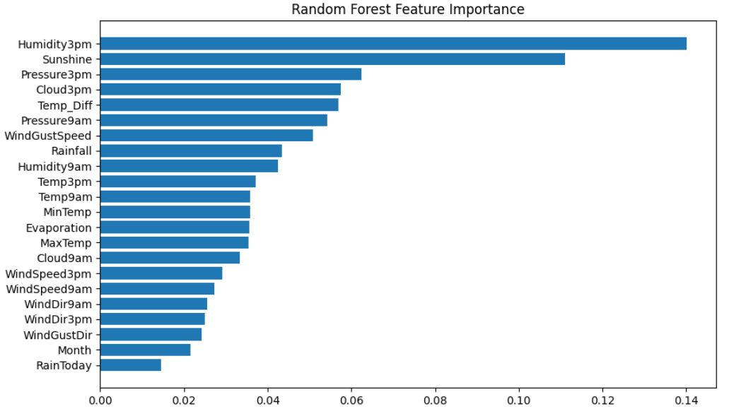
Hình 4.5: Độ quan trong của các feature
Biểu đồ Feature Importance thể hiện mức độ đóng góp của từng đặc trưng vào quá trình ra quyết định của mô hình Random Forest trong bài toán dự báo mưa ngày hôm sau. Kết quả cho thấy mô hình ưu tiên mạnh các đặc trưng phản ánh trạng thái khí quyển vào buổi chiều, phù hợp với các phân tích trực quan đã thực hiện ở Chương 2.
Đặc trưng Humidity3pm nổi bật là yếu tố quan trọng nhất, có giá trị importance cao nhất trong mô hình. Điều này cho thấy độ ẩm không khí vào buổi chiều đóng vai trò then chốt trong việc xác định khả năng mưa vào ngày hôm sau. Kết quả này hoàn toàn phù hợp với phân tích EDA, nơi phân bố Humidity3pm cho thấy sự tách biệt rõ ràng giữa hai nhóm mưa và không mưa.
Tiếp theo, Sunshine và Pressure3pm là hai đặc trưng có mức độ quan trọng cao. Số giờ nắng phản ánh mức độ bức xạ mặt trời và gián tiếp liên quan đến mây che phủ, trong khi áp suất khí quyển là một chỉ báo quan trọng của các hệ thống thời tiết gây mưa. Việc các đặc trưng này được xếp hạng cao cho thấy mô hình Random Forest đã khai thác hiệu quả các tín hiệu khí tượng có ý nghĩa vật lý rõ ràng.
Các đặc trưng như Cloud3pm và Temp_Diff cũng nằm trong nhóm có mức độ quan trọng cao. Mây che phủ phản ánh trực tiếp quá trình ngưng tụ hơi nước, còn chênh lệch biên độ nhiệt cho thấy mức độ ổn định của khí quyển. Sự xuất hiện của Temp_Diff trong nhóm quan trọng cho thấy việc xây dựng đặc trưng dẫn xuất là hợp lý và mang lại giá trị bổ sung cho mô hình.
Nhóm các đặc trưng có mức độ quan trọng trung bình bao gồm Pressure9am, WindGustSpeed, Rainfall và Humidity9am. Các biến này cung cấp thông tin bổ trợ về điều kiện khí tượng trong ngày hiện tại, giúp mô hình hoàn thiện bức tranh tổng thể về trạng thái thời tiết, nhưng không mang tính quyết định như các biến buổi chiều.
Ở chiều ngược lại, các đặc trưng liên quan đến hướng gió, tốc độ gió tại các thời điểm khác nhau, tháng trong năm (Month) và RainToday có mức độ quan trọng thấp hơn. Điều này cho thấy các biến này chỉ đóng vai trò hỗ trợ, hoặc ảnh hưởng gián tiếp đến khả năng mưa, và không phải là yếu tố chính trong quyết định của mô hình.
Tổng thể, biểu đồ Feature Importance cho thấy Random Forest tập trung mạnh vào các đặc trưng có ý nghĩa khí tượng rõ ràng và liên quan trực tiếp đến quá trình hình thành mưa. Kết quả này không chỉ giúp giải thích hiệu quả hoạt động của mô hình, mà còn củng cố tính hợp lý của các bước phân tích và tiền xử lý dữ liệu đã thực hiện trong đề tài.

4.3. Nhận xét và thảo luận

4.3.1. So sánh kết quả thu được của 2 mô hình
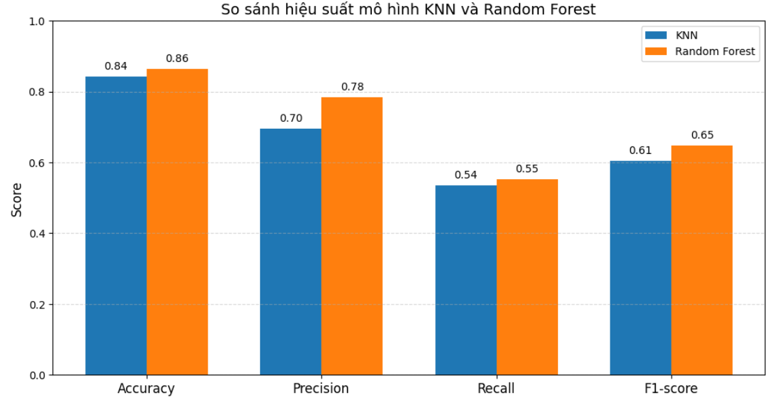
Hình 4.6: So sánh hiệu suất của 2 mô hình học máy
Xét về Accuracy, cả hai mô hình đều đạt mức tương đối cao, trong đó Random Forest (≈ 0.86) nhỉnh hơn KNN (≈ 0.84). Điều này cho thấy Random Forest có khả năng dự đoán đúng tổng thể tốt hơn. Tuy nhiên, do dữ liệu bị mất cân bằng, Accuracy không phản ánh đầy đủ hiệu quả của mô hình trong việc phát hiện ngày mưa.
Đối với Precision, Random Forest đạt giá trị cao hơn đáng kể (≈ 0.78) so với KNN (≈ 0.70). Điều này cho thấy các dự báo “có mưa” của Random Forest đáng tin cậy hơn và ít tạo ra cảnh báo mưa giả hơn.
Về Recall, cả hai mô hình đều gặp khó khăn trong việc phát hiện đầy đủ các ngày mưa. Tuy nhiên, Random Forest vẫn cải thiện nhẹ so với KNN (≈ 0.55 so với ≈ 0.54), cho thấy khả năng nhận diện lớp thiểu số tốt hơn.
Xét F1-score, Random Forest tiếp tục thể hiện ưu thế với giá trị khoảng 0.65, cao hơn KNN (≈ 0.61). Điều này phản ánh sự cân bằng tốt hơn giữa Precision và Recall, đặc biệt quan trọng trong bài toán dự báo mưa.
Bảng 4.2.: Nhận xét kết quả thu được của 2 mô hình
Tiêu chí | KNN | Random Forest | Nhận xét
Accuracy | ~0.84 | ~0.86 | RF dự đoán tổng thể tốt hơn
Precision | ~0.70 | ~0.78 | RF giảm cảnh báo mưa giả
Recall | ~0.54 | ~0.55 | RF cải thiện nhẹ khả năng phát hiện mưa
F1-score | ~0.61 | ~0.65 | RF cân bằng tốt hơn
Từ kết quả trên, có thể thấy Random Forest vượt trội hơn KNN trên hầu hết các tiêu chí đánh giá, đặc biệt ở độ tin cậy của dự báo mưa.

4.3.2. Nhận xét và thảo luận
Kết quả thực nghiệm cho thấy mô hình Random Forest phù hợp hơn với bài toán dự báo mưa so với KNN, không chỉ xét trên các chỉ số đánh giá mà còn xét về bản chất học và hành vi dự đoán của mô hình.
Trước hết, Random Forest thể hiện ưu thế rõ rệt nhờ khả năng học các mối quan hệ phi tuyến và tương tác phức tạp giữa nhiều đặc trưng khí tượng. Trong thực tế, khả năng xảy ra mưa không phụ thuộc vào một yếu tố đơn lẻ mà là kết quả của sự kết hợp giữa độ ẩm, mây che phủ, áp suất và bức xạ mặt trời. Cấu trúc ensemble của Random Forest cho phép mô hình tự động khám phá các tổ hợp điều kiện này thông qua nhiều cây quyết định khác nhau, từ đó đưa ra dự đoán ổn định hơn.
Ngược lại, mô hình KNN hoạt động dựa trên khoảng cách trong không gian đặc trưng, do đó giả định rằng các mẫu thuộc cùng lớp sẽ nằm gần nhau. Trong bài toán dự báo mưa, giả định này không luôn đúng, vì các điều kiện khí tượng của ngày mưa và không mưa có thể chồng lấn đáng kể. Điều này khiến KNN dễ bị ảnh hưởng bởi nhiễu và mất cân bằng dữ liệu, dẫn đến xu hướng thiên lệch về lớp không mưa và bỏ sót nhiều ngày mưa.
Một điểm đáng chú ý là mặc dù Random Forest cải thiện rõ rệt Precision và F1-score, Recall cho lớp mưa vẫn chưa đạt mức cao. Điều này cho thấy bài toán dự báo mưa là một bài toán khó, nơi ranh giới giữa hai lớp không hoàn toàn rõ ràng. Một số ngày có mưa vẫn mang đặc điểm khí tượng tương tự ngày không mưa, khiến mô hình khó phân biệt ngay cả khi sử dụng thuật toán mạnh hơn.
Các kết quả này hoàn toàn nhất quán với phân tích EDA và Feature Importance ở các chương trước. Những đặc trưng quan trọng nhất của Random Forest đều là các biến đo vào buổi chiều như Humidity3pm, Cloud3pm và Pressure3pm, phản ánh trạng thái khí quyển sát thời điểm chuyển sang ngày hôm sau. Điều này cho thấy mô hình không chỉ đạt kết quả tốt về mặt số liệu, mà còn học được các mối quan hệ có ý nghĩa vật lý, giúp tăng độ tin cậy của kết quả.
Tổng thể, Random Forest cho thấy sự cân bằng tốt hơn giữa độ chính xác, độ tin cậy và khả năng phát hiện ngày mưa, trong khi KNN đóng vai trò phù hợp như một mô hình cơ sở để so sánh.

4.3.3. Hạn chế của bài
Mặc dù đạt được những kết quả khả quan, đề tài vẫn tồn tại một số hạn chế cần được xem xét một cách khách quan.
- Hạn chế về dữ liệu
Bộ dữ liệu sử dụng có sự mất cân bằng rõ rệt giữa hai lớp, với số ngày không mưa chiếm ưu thế. Điều này khiến các mô hình có xu hướng ưu tiên dự đoán lớp không mưa và làm giảm khả năng phát hiện đầy đủ các ngày mưa, thể hiện qua giá trị Recall chưa cao cho lớp thiểu số.
Ngoài ra, dữ liệu thời tiết có tính ngẫu nhiên và biến động cao, chịu ảnh hưởng của nhiều yếu tố mà bộ dữ liệu hiện tại chưa phản ánh đầy đủ, chẳng hạn như các hệ thống thời tiết quy mô lớn hoặc hiện tượng cực đoan.
- Hạn chế về mô hình
Cả hai mô hình được sử dụng trong đề tài đều chưa được tối ưu sâu siêu tham số. Việc lựa chọn tham số chủ yếu dựa trên cấu hình mặc định hoặc điều chỉnh thủ công, do đó hiệu suất của mô hình, đặc biệt là Recall cho lớp mưa, vẫn còn dư địa để cải thiện.
Bên cạnh đó, các mô hình hiện tại xem mỗi ngày là một mẫu độc lập, chưa khai thác được mối liên hệ theo thời gian giữa các ngày liên tiếp. Trong thực tế, thời tiết mang tính chuỗi, và việc bỏ qua yếu tố này có thể làm giảm khả năng dự báo chính xác.
- Hạn chế về phạm vi đánh giá
Đề tài tập trung đánh giá mô hình trên một bộ dữ liệu cố định, chưa kiểm chứng khả năng tổng quát hóa trên các khu vực địa lý khác hoặc các giai đoạn thời gian khác. Điều này có thể ảnh hưởng đến khả năng áp dụng mô hình trong thực tế.

4.3.4. Hướng phát triển của đề tài
Từ những hạn chế nêu trên, đề tài có thể được mở rộng và phát triển theo các hướng sau:
- Áp dụng các kỹ thuật xử lý mất cân bằng dữ liệu như SMOTE, undersampling hoặc điều chỉnh class weight.
- Thực hiện tối ưu siêu tham số cho Random Forest nhằm cải thiện thêm Recall cho lớp mưa.
- Thử nghiệm các mô hình nâng cao như Gradient Boosting, XGBoost hoặc LightGBM.
- Khai thác dữ liệu theo chuỗi thời gian, xây dựng các đặc trưng phản ánh xu hướng thời tiết trong nhiều ngày liên tiếp.
- Kết hợp các phương pháp giải thích mô hình (SHAP, permutation importance) để tăng khả năng diễn giải và ứng dụng thực tế.
- Triển khai mô hình thành hệ thống dự báo thời tiết đơn giản phục vụ người dùng cuối.

4.4. Kết luận chương 4
Trong chương này, đề tài đã tiến hành đánh giá và thảo luận chi tiết hiệu quả của các mô hình học máy được xây dựng cho bài toán dự báo mưa ngày hôm sau. Thông qua các tiêu chí đánh giá phù hợp với bài toán phân loại nhị phân và dữ liệu mất cân bằng, hiệu suất của hai mô hình KNN và Random Forest đã được phân tích một cách toàn diện.
Kết quả thực nghiệm cho thấy Random Forest vượt trội hơn KNN trên hầu hết các tiêu chí đánh giá, đặc biệt là Precision và F1-score cho lớp có mưa. Mô hình này thể hiện khả năng dự báo ổn định và đáng tin cậy hơn, đồng thời giảm đáng kể số lượng cảnh báo mưa giả. Mặc dù khả năng phát hiện ngày mưa (Recall) của cả hai mô hình vẫn còn hạn chế, Random Forest vẫn cho thấy sự cải thiện so với KNN, phản ánh ưu thế của các mô hình ensemble trong việc khai thác các mối quan hệ phi tuyến phức tạp của dữ liệu khí tượng.
Các kết quả đánh giá cũng nhất quán với phân tích dữ liệu ban đầu và kết quả Feature Importance, khi các đặc trưng quan trọng nhất đều là các biến đo vào buổi chiều như Humidity3pm, Cloud3pm và Pressure3pm. Điều này cho thấy mô hình không chỉ đạt hiệu quả tốt về mặt số liệu, mà còn học được các quy luật có ý nghĩa vật lý, góp phần tăng tính diễn giải và độ tin cậy của kết quả.
Bên cạnh những kết quả tích cực, chương này cũng chỉ ra các hạn chế còn tồn tại của đề tài, bao gồm sự mất cân bằng dữ liệu, khả năng bỏ sót ngày mưa và việc chưa khai thác yếu tố chuỗi thời gian. Những hạn chế này mở ra các hướng nghiên cứu và cải tiến mô hình trong tương lai.

TÀI LIỆU THAM KHẢO
- Giáo trình Học máy
- Slide bài giảng

